**TRƯỜNG ĐẠI HỌC TRÀ VINH**

**KHOA KỸ THUẬT VÀ CÔNG NGHỆ**



**ISO 9001:2015**

**LÂM KHÁNH QUY**

**XÂY DỰNG WEBSITE THƯƠNG MẠI**

**ĐIỆN TỬ B2C**

**ĐỒ ÁN TỐT NGHIỆP**

**NGÀNH CÔNG NGHỆ THÔNG TIN**

**TRÀ VINH, NĂM 2024**

**TRƯỜNG ĐẠI HỌC TRÀ VINH**

**KHOA KỸ THUẬT VÀ CÔNG NGHỆ**

**XÂY DỰNG WEBSITE THƯƠNG MẠI**

**ĐIỆN TỬ B2C**

**ĐỒ ÁN TỐT NGHIỆP**

**NGÀNH CÔNG NGHỆ THÔNG TIN**

Sinh viên: **Lâm Khánh Quy**

Lớp: **DA20TTA**

MSSV: **110120063**

GVHD: **ThS. Nguyễn Khắc Quốc**

**TRÀ VINH, NĂM 2024**

**LỜI MỞ ĐẦU**

Ngày nay khái niệm thương mại điện tử (TMDT) không còn xa lạ đối với nhiều người nữa. TMDT là hình thức mua bán hàng hóa và dịch vụ thông qua mạng máy tính toàn cầu. Phạm vi của TMDT rất rộng, bao quát hầu hết các lĩnh vực hoạt động kinh tế. Nó đã trở thành một cuộc cách mạng làm thay đổi cách thức mua sắm của con người. Lợi ích của TMDT mang lại cho các doanh nghiệp biết tận dụng nó là vô cùng lớn.

Qua website thương mại điện tử khách hàng có thể xem, tham khảo và mua các loại hàng mong muốn mà không cần trực tiếp đến cửa hàng để mua, giúp giảm thời gian đi lại và chi phí cho khách hàng. Doanh nghiệp có thể mở rộng quy mô kinh doanh của mình, giúp các sản phẩm của họ có thể dễ dàng tiếp cận đến người dùng ở phạm vi rộng hơn, giúp giảm chi phí cho doanh nghiệp.

Mô hình kinh doanh B2C (Business-to-customer) là mô hình kinh doanh phổ biến nhất trong thương mại điện tử, đây là mô hình kinh doanh kết nối trực tiếp giữa khách hàng với doanh nghiệp.

**LỜI CẢM ƠN**

Trước hết, tôi xin gửi lời cảm ơn đến quý thầy/cô Bộ môn Công nghệ thông tin đã tận tình giảng dạy và truyền đạt kiến thức quý báu trong suốt thời gian học tập. Đặc biệt, tôi xin gửi lời cảm ơn chân thành đến thầy Nguyễn Khắc Quốc, thầy đã tận tình hỗ trợ, giải đáp thắc mắc, định hướng và hướng dẫn tôi trong suốt quá trình thực hiện đồ án tốt nghiệp. Qua thời gian thực hiện đồ án tốt nghiệp, bản thân tôi đã củng cố lại được những kiến thức liên quan mà tôi đã được học tập trong thời gian qua, bên cạnh đó tôi đã học tập và nghiên cứu nhiều kiến thức mới, cũng như tích lũy được nhiều kinh nghiệm. Trong quá trình thực hiện, tôi đã cố gắng hết khả năng để học tập và nghiên cứu, tìm tòi và đưa ra ý tưởng để giải quyết yêu cầu của đề tài, hiểu được cách thức cũng như quy trình thực hiện đồ án. Tuy nhiên, trong quá trình thực hiện không thể tránh khỏi sự thiếu sót nên rất mong được sự đóng góp của thầy/cô để đề tài được hoàn thiện hơn.

*Trà Vinh, ngày …… tháng 6 năm 2024*

Sinh viên thực hiện

**Lâm Khánh Quy**

**NHẬN XÉT**

**(Của giảng viên hướng dẫn trong đồ án, khoá luận của sinh viên)**

………………………………………………………………………………………………………………………………………………………………………………………………………………………………………………………………………………………………………………………………………………………………………………………………………………………………………………………………………………………………………………………………………………………………………………………………………………………………………………………………………………………………………………………………………………………………………………………………………………………………………………………………………………………………………………………………………………………………………………………………………………………………………………………………………………………………………………………………………………………………………………………………………………………………………………………………………………………………………………………………………………………………………………………………………………………………………………………………………………………………………………………………………………………………………………………………………………………………………………………………………………………………………………………………………………………………………………………………………………………………………………………………………………………………………………………………………………………………………………………………………………………………………………………………………………………………………………………………………………………………………………………………………………………………………………………………………………………………………………………………………………………………………………………………………………………………………………………………………………………………………………………………………………

**Giảng viên hướng dẫn**

(ký và ghi rõ họ tên)

UBND TỈNH TRÀ VINH **CỘNG HOÀ XÃ HỘI CHỦ NGHĨA VIỆT NAM**

**TRƯỜNG ĐẠI HỌC TRÀ VINH Độc lập – Tự do – Hạnh Phúc**

**BẢN NHẬN XÉT ĐỒ ÁN, KHÓA LUẬN TỐT NGHIỆP**

*(Của giảng viên hướng dẫn)*

Họ và tên sinh viên: MSSV:

Ngành: Khóa:

Tên đề tài:

Họ và tên Giáo viên hướng dẫn:

Chức danh: Học vị:

**NHẬN XÉT**

1. Nội dung đề tài:

1. Ưu điểm:

1. Khuyết điểm:

1. Điểm mới đề tài:

1. Giá trị thực trên đề tài:

7. Đề nghị sửa chữa bổ sung:

8. Đánh giá:

Trà Vinh*, ngày …… tháng …… năm 2024*

Giảng viên hướng dẫn

*(Ký & ghi rõ họ tên)*

**MỤC LỤC**

CHƯƠNG 1. ĐẶT VẤN ĐỀ 1

1.1. Lý do chọn đề tài 1

1.2. Nội dung 1

1.3. Đối tượng và phạm vi nghiên cứu 1

1.4. Phương pháp nghiên cứu 1

CHƯƠNG 2. CƠ SỞ LÝ THUYẾT 3

2.1. Tổng quan về mô hình kinh doanh B2C 3

*2.1.1. Tổng quan về thương mại điện tử* 3

*2.1.2. Mô hình kinh doanh B2C* 5

2.2. Tổng quan về PHP framework 7

*2.2.1. PHP framework* 8

*2.2.2. Mô hình MVC* 9

2.3. Tổng quan về Yii2 framework 10

*2.3.1. Giới thiệu về Yii2* 10

*2.3.2. Yêu cầu* 11

*2.3.3. Tính năng* 11

*2.3.4. Mô hình MVC trong Yii* 12

*2.3.5. Sử dụng Gii* 15

*2.3.6. Entry Script* 18

*2.3.7. Application* 19

*2.3.8. Controller* 21

*2.3.9. Model* 22

*2.3.10. Views* 23

*2.3.11. Widget* 24

*2.3.12. Bộ lọc (Fitter)* 25

CHƯƠNG 3. HIỆN THỰC HÓA NGHIÊN CỨU 26

3.1. Mô tả bài toán 26

3.2. Mô hình dữ liệu 28

3.3. Mô hình dữ liệu mức logic 32

3.4. Sơ đồ kiến trúc hệ thống 34

3.5. Mô hình Use case 34

*3.5.1. Mô hình Use case tổng quát của hệ thống* 34

*3.5.2. Mô hình Use case tác nhân Costumer* 35

*3.5.3. Mô hình Use case tác nhân Business* 36

*3.5.4.* Mô hình Use case tác nhân Admin 37

*3.5.5. Mô hình Use case chức năng đăng ký, đăng nhập costumer* 38

*3.5.6. Mô hình Use case chức năng đặt hàng của tác nhân Costumer* 38

*3.5.7. Mô hình Use case chức năng đăng ký, đăng nhập shop cho Business* 39

*3.5.8. Mô hình Use case cho chức năng quản lý đơn hàng shop cho Business* 40

*3.5.9. Mô hình Use case chức năng quản lý shop cho Business* 40

*3.5.10. Mô hình Use case chức năng quản lý sản phẩm cho Business* 40

*3.5.11. Mô hình Use case chức năng thống kê cho Business* 41

*3.5.12. Mô hình Use case cho chức năng đăng nhập của Admin* 42

*3.5.13. Mô hình Use case cho chức năng kiểm duyệt shop của Admin* 42

*3.5.14. Mô hình Use case chức năng kiểm duyệt đơn hàng Admin* 43

*3.5.15. Mô hình Use case chức năng thống kê cho Admin* 44

3.6. Lược đồ tuần tự 44

*3.6.1. Lược đồ tuần tự cho chức năng costumer đăng ký, đăng nhập* 44

*3.6.2. Lược đồ tuần tự costumer tìm kiếm và xem chi tiết sản phẩm* 45

*3.6.3. Lược đồ tuần tự khách hàng thêm sản phẩm vào giỏ hàng vá đặt hàng* 46

*3.6.4. Lược đồ tuần tự quản lý và phân phối đơn hàng hệ thống* 47

*3.6.5. Lược đồ tuần tự quy trình người đại diện doanh nghiệp đăng ký và quản lý shop trên sàn* 48

*3.6.6. Lược đồ tuần tự quản lý sàn giao dịch điện tử của Admin* 50

CHƯƠNG 4. KẾT QUẢ NGHIÊN CỨU 53

4.1. Bộ dữ liệu thử nghiệm 53

4.2. Kết quả thực nghiệm 57

*4.2.1. Giao diện trang chủ* 57

*4.2.2. Giao diện chi tiết sản phẩm* 59

*4.2.3. Giao diện đăng nhập* 60

*4.2.4. Giao diện đăng ký* 60

*4.2.5. Giao diện giỏ hàng* 61

*4.2.6. Giao diện đặt hàng* 61

*4.2.7. Giao diện xem thông tin shop* 63

*4.2.8. Giao diện cập nhật thông tin người dùng* 64

*4.2.9. Giao diện Xem các đơn hàng của khách hàng* 64

*4.2.10. Giao diện đăng ký shop cho doanh nghiệp* 65

*4.2.11. Giao diện quản lý shop của business* 66

*4.2.12. Giao diện quản lý dành cho Admin* 67

*4.2.13. Giao diện quản lý thông tin shop kênh người bán* 68

*4.2.15. Giao diện quản lý đơn hàng kênh người bán* 70

*4.2.17. Giao diện quản lý shop kênh admin* 71

*4.2.18. Giao diện quản lý đơn hàng kênh admin* 71

CHƯƠNG 5. KẾT LUẬN VÀ HƯỚNG PHÁT TRIỂN 72

5.1. Kết luận 72

*5.1.1. Kết quả đạt được* 72

*5.1.2. Hạn* chế 72

5.2. Hướng phát triển 72

DANH MỤC TÀI LIỆU THAM KHẢO 73

**DANH MỤC HÌNH ẢNH**

Hình 2.1 Mô hình kinh doanh B2C 7

Hình 2.2 Mô hình MVC 9

Hình 2.3 Cấu trúc tĩnh 13

Hình 2.4 Luồng xử lý điẻn hình 14

Hình 2.5 Kết nối CSDL 15

Hình 2.6 Giao diện chính của Gii 16

Hình 2.7 Tạo model 17

Hình 2.8 Tạo CRUD Generator 17

Hình 2.9 Tạo Controller Generator 18

Hình 2.10 Kết quả 18

Hình 2.11 Vòng đời Application 21

Hình 3.1 Mô hình dữ liệu 28

Hình 3.2 Sơ đồ kiến trúc hệ thống 34

Hình 3.3 Mô hình Use case tổng quát 35

Hình 3.4 Mô hình Use case tác nhân costumer 36

Hình 3.5 Mô hình Use case tác nhân Business 37

Hình 3.6 Mô hình Use case tác nhân Admin 37

Hình 3.7 Mô hình Use case chức năng đăng ký, đăng nhập costumer 38

Hình 3.8 Mô hình Use case chức năng đặt hàng của tác nhân Costumer 39

Hình 3.9 Mô hình User case chức năng đăng ký , đăng nhập shop cho 39

Hình 3.10 Mô hình Use case cho chức năng quản lý đơn hàng shop cho Business 40

Hình 3.11 Mô hình Use case chức năng quản lý shop cho Business 40

Hình 3.12 Mô hình Use case chức năng quản lý sản phẩm cho Business 41

Hình 3.13 Mô hình Use case chức năng thống kê cho Business 41

Hình 3.14 Mô hình Use case cho chức năng đăng nhập của Admin 42

Hình 3.15 Mô hình Use case cho chức năng kiểm duyệt shop của Admin 43

Hình 3.16 Mô hình Use case chức năng kiểm duyệt đơn hàng Admin 43

Hình 3.17 Mô hình Use case chức năng thống kê cho Admin 44

Hình 3.18 Lược đồ tuần tự cho chức năng costumer đăng ký, đăng nhập 45

Hình 3.19 Lược đồ tuần tự costumer tìm kiếm và xem chi tiết sản phẩm 46

Hình 3.20 Lược đồ tuần tự khách hàng thêm sản phẩm vào giỏ hàng vá đặt hàng 47

Hình 3.21 Lược đồ tuần tự quản lý và phân phối đơn hàng hệ thống 48

Hình 3.22 Lược đồ tuần tự quy trình người đại diện doanh nghiệp đăng ký và quản lý shop trên sàn. 50

Hình 3.23 Lược đồ tuần tự quản lý sàn giao dịch điện tử của Admin 52

Hình 4.1 Giao diện trang chủ 58

Hình 4.2 Giao diện chi tiết sản phẩm 59

Hình 4.3 Giao diện đăng nhập hệ thống 60

Hình 4.4 Giao diện đăng ký tài khoản 60

Hình 4.5 Giao diện giỏ hàng 61

Hình 4.6 Giao diện đặt hàng 62

Hình 4.7 Thông báo đặt hàng thành công 62

Hình 4.8 Giao diện xem thông tin shop 63

Hình 4.9 Giao diện cập nhật thông tin người dùng 64

Hình 4.10 Giao diện khách hàng xem các đơn hàng của mình 65

Hình 4.11 Giao diện xác nhận tạo shop cho doanh nghiệp 65

Hình 4.12 Giao diện đăng ký tạo shop cho doanh nghiệp 66

Hình 4.13 Giao diện quản lý chung của doanh nghiệp 67

Hình 4.14 Giao diện quản lý chính dành cho quản trị 68

Hình 4.15 Giao diện quản lý thông tin shop kênh người bán 69

Hình 4.16 Giao diện cập nhật thông tin shop 69

Hình 4.17 Giao diện quản lý đơn hàng kênh người bán 70

Hình 4.18 Giao diện quản lý sản phẩm kênh người bán 70

Hình 4.19 Giao diện quản lý shop trên kênh admin 71

Hình 4.20 Giao diện xem và quản lý đơn hàng trên kệnh admin 71

**DANH MỤC BẢNG BIỂU**

Bảng 3.1 Bảng Users 28

Bảng 3.2 Bảng Shop 29

Bảng 3.3 Bảng Products 30

Bảng 3.4 Bảng Categories 30

Bảng 3.5 Bảng Orders 30

Bảng 3.6 Bảng Order_details 31

Bảng 3.7 Bảng Shop_orders 31

Bảng 3.8 Bảng Shop_order_details 31

Bảng 3.9 Bảng Comments 32

Bảng 3.10 Bảng Follow 32

Bảng 4.1 Bộ dữ liệu thử nghiệm cho bảng Users 52

Bảng 4.2 Bộ dữ liệu thử nghiệm cho bảng Shops 52

Bảng 4.3 Bộ dữ liệu thử nghiệm cho bảng Products 53

Bảng 4.4 Bộ dữ liệu thử nghiệm cho bảng Categories 53

Bảng 4.5 Bộ dữ liệu thử nghiệm cho bnagr Orders 54

Bảng 4.6 Bộ dữ liệu thử nghiệm cho bảng OrderDetails 54

Bảng 4.7 Bộ dữ liệu thử nghiệm cho bảng ShopOrders 54

Bảng 4.8 Bộ dữ liệu thử nghiệm cho bảng ShopOrderDetails 55

Bảng 4.9 Bộ dữ liệu thử nghiệm cho bảng Follow 55

Bảng 4.10 Bộ dữ liệu thử nghiệm cho bảng Comments 56

**DANH MỤC TỪ VIẾT TẮT**

|  |  |
| --- | --- |
| **Từ viết tắt** | **Ý nghĩa** |
| TMDT | Thương mại điện tử |
| B2C | Business To Consumer |
|  |  |

thời gian trung bình

# ĐẶT VẤN ĐỀ

## Lý do chọn đề tài

Với sự phát triển của khoa học công nghệ website đã và đang đóng một vai trò khá quan trọng, việc sử dụng website còn mang đến nhiều tiện lợi, giúp ích con người trong nhiều lĩnh vực, đăc biệt là trong lĩnh vực thương mại điện tử. Trong thời đại kỷ nguyên số, webiste thương mại điện tử là một trong những yếu tố tiên quyết để gia tăng doanh số và phát triển doanh nghiệp, bên cạnh đó website thương mại điện tử còn giúp người dùng tiếp cận đến sản phẩm một cách thuận lợi, dễ dàng mà không cần phải đến trực tiếp cửa hàng. Bên cạnh đó, với xu hướng của thế giới, mô hình kinh doanh B2C đã trở thành một trong những mô hình kinh doanh phổ biến nhất kết nối trực tiếp giữa khách hàng với doanh nghiệp. Với những lợi ích trên, tôi đã quyết định chọn đề tài “Xây dựng website thương mại điện tử B2C”.

## Nội dung

Đề tài thực hiện các nội dung sau:

+ Tìm hiểu mô hình kinh doanh B2C.

+ Tìm hiểu các công cụ, kỹ thuật trong việc xây dựng sàn giao dịch thương mại điện tử B2C.

+ Xây dựng sàn giao dịch thương mại điện tử B2C.

## Đối tượng và phạm vi nghiên cứu

Đối tượng nghiên cứu:

+ Mô hình kinh doanh B2C.

+ Sàn giao dịch thương mại điện tử.

Phạm vi nghiên cứu:

+Các công cụ hỗ trợ trong việc xây dựng website thương mại điện tử

Phạm vi nghiên cứu: Nghiên cứu mô hình B2C và xây dựng website thương mại điện tử B2C

## Phương pháp nghiên cứu

Phương pháp nghiên cứu lý thuyết:

+ Tìm hiểu mô hình kinh donh B2C.

+ Tìm hiểu các công cụ, kỹ thuật để xây dựng website thương mại điện tử.

+ Khảo sát một số sàn thương mại điện tử phổ biến hiện nay để rút trích.

Phương pháp thực nghiệm: Xây dựng website thương mại điện tử B2C.

# CƠ SỞ LÝ THUYẾT

## Tổng quan về mô hình kinh doanh B2C

### *Tổng quan về thương mại điện tử*

Thương mại điện tử (Ecommerce/electronic commerce) là hoạt động mua bán hàng hóa và dịch vụ trên Internet, cho phép người dùng thực hiện các trao đổi mua bán và thanh toán trực tuyến.

Các loại hình kinh doanh trong thương mại điện tử:

+ B2C (Business to Consumer) : B2C được hiểu là doanh nghiệp sẽ cung cấp sản phẩm, dịch vụ đến người tiêu dùng cuối cùng thông qua các kênh trực tuyến của công ty (website, fanpage, nhóm cộng đồng) và web thương mại điện tử. Các doanh nghiệp có sử dụng mô hình kinh doanh B2C trong thương mại điện tử phải kể đến như Adidas, Nike, Juno, Elise, CoCoon,...

+ B2B (Business to Business): Là hình thức một doanh nghiệp cung cấp sản phẩm, dịch vụ cho doanh nghiệp khác qua môi trường internet. Hiện nay, mô hình kinh doanh thương mại điện tử B2B được chia thành 4 loại là: B2B trung gian, B2B thiên bên mua, B2B hợp tác, B2B thiên bên bán. Chẳng hạn như, B2B trung gian là trang thương mại điện tử Shopee, Tiki,... Các trang này tạo nên khu “chợ điện tử” giúp các doanh nghiệp kết nối với nhau.

+ B2G (Business to Government): Mô hình kinh doanh thương mại điện tử B2G là hình thức giao dịch trực tuyến giữa doanh nghiệp và Chính phủ (cơ quan trực thuộc, tổ chức công cộng) nhằm hỗ trợ các các hoạt động liên quan đến nhà nước (giao dịch thanh toán công, thủ tục cấp phép,...). Thông thường, các doanh nghiệp sẽ bán các giải pháp cho Chính phủ như hệ thống quản lý nhân sự, hệ thống quản lý tài chính, hệ thống cập nhật thông tin trực tuyến, giải pháp an ninh, công nghệ trí tuệ nhân tạo,...

+ C2C (Consumer to Consumer): C2C là mô hình kinh doanh mà khách hàng có thể mua và bán (giao dịch) các sản phẩm (dịch vụ) với nhau trên web thương mại điện tử hoặc sàn đấu giá, và cần chi trả một phần chi phí cho trang. Các ví dụ về mô hình này như ChoTot, Facebook, Zalo,...

+ C2B (Consumer to Business): Mô hình kinh doanh C2B là giao dịch trực tuyến giữa khách hàng và doanh nghiệp, trong đó khách hàng sẽ là người cung cấp sản phẩm (dịch vụ) mang đến giá trị cho doanh nghiệp. Chẳng hạn như, khách hàng có thể sử dụng các trang web như upwork, trang blog viết bài đánh giá cho doanh nghiệp, tiếp thị liên kết từ blog, Google Adsense,...

+ C2G (Consumer to Government): Khi các cá nhân thực hiện trả phí bằng các ứng dụng điện thoại đến Chính phủ và các cơ quan liên quan có nghĩa là người mua đang thực hiện giao dịch với chính phủ qua hình thức trực tuyến. Mọi người thực hiện mô hình C2G này khi nộp thuế trực tuyến, đóng bảo hiểm xã hội trực tuyến, mua hàng online của cơ quan chính phủ đấu giá, đóng học phí, bảo hiểm y tế online,...

Lợi ích của thương mại điện tử :

- Đối với người tiêu dùng: thương mại điện tử sẽ đem đến một số lợi ích cho người tiêu dùng như sau:

+ Đa dạng lựa chọn: Người tiêu dùng có thể dễ dang lựa chọn, tìm kiếm, tra cứu nhiều sản phẩm cả trong nước và ngoài nước.

+ Giá cả cạnh tranh: Người tiêu dùng có thể dễ dàng so sánh giá cả sản phẩm ở tất cả các thị trường khác nhau với nhiều chương trình khuyến mãi, mã giảm giá.

+ Tiết kiệm thời gian: Nếu mua hàng theo cách thông thường sẽ mất thời gian di chuyển, chọn lựa, tìm kiếm sản phẩm phù hợp ở nhiều cửa hàng. Với thương mại điện tử, người dùng có thể chủ động tìm kiếm, chọn lựa mọi lúc, mọi nơi, tiến hành các giao dịch mua bán 24h mỗi ngày.

+ Giao dịch mọi lúc, mọi nơi: Thương mại điện tử cho phép người tiêu dùng có thể tiến hành các giao dịch mua bán 24h mỗi ngày, liên tục các ngày suốt cả năm từ bất cứ nơi nào.

+ Chia sẽ kinh nghiệm, trải nghiệm: Thương mại điện tử cho phép người tiêu dùng có thể trao đổi ý kiến, cũng như chia sẽ kinh nghiệm trên các diễn đàn, trang web mua bán,...

- Đối với người bán ( cá nhân, tổ chức, doanh nghiệp): thương mại điện tử sẽ đem đến một số lợi ích cho người bán như sau:

+ Mở rộng quy mô thị trường: thay vì chỉ kinh doanh ở phạm vi nhất định, với thương mại điện tử, cho phép người bán có thể mở rộng thì trường kinh doanh của mình mà không giới hạn khoảng cách vị trí địa lý.

+ Chi phí hợp lí: Với kinh doanh truyền thống, người bán phải mất khoảng tiền để thuê mặt bằng, quảng cáo, tiếp thị, thuê nhân công ,…Giờ đây với thương mại điện tử sẽ tự động hóa các quy trình làm việc. Ví dụ như tự động thanh toán qua các cổng điện tử.

+ Giữ liên lạc với khách hàng: Với thương mại tuyền thống, việc lưu trữ thông tin khách hàng thực hiện chủ yếu bằng thủ công. Điều này sẽ làm cho người bán mất nhiều chi phí, kém hiệu quả. Đối với thương mại điện tử, thông tin khách hàng sẽ được lưu trưx một cách hiệu quả góp phần nâng cao quan hệ khách hàng và phân tích hành vi người tiêu dùng để tiếp tục bán hàng.

+ Dịch vụ 24/7/265: Đối với của hàng truyền thống, nếu mở 24/7/365 sẽ rất tốn kém về chi phí vận hành. Còn đối với thương mại điện tử , cửa hàng sẽ mở 24/7/365 điều này giúp tăng số lượng đặt hàng mà doanh nghiệp nhận được.

- Đối với xã hội:

+ Nâng cao tính cộng đồng.

+ Nâng cao chất lượng cuộc sống.

+ Tiết kiệm thời gian mua bán, đi lại.

+ Hội nhập với nền kinh tế thế giưới.

### *Mô hình kinh doanh B2C*

Mô hình kinh doanh B2C (Business-to-Consumer) là mô hình kinh doanh trong đó các doanh nghiệp cung cấp sản phẩm hoặc dịch vụ trực tiếp cho người tiêu dùng cá nhân. Trong mô hình này, các doanh nghiệp sẽ tập trung vào việc đáp ứng nhu cầu và sở thích của từng khách hàng cá nhân, thay vì bán cho các doanh nghiệp khác như trong mô hình B2B (Business-to-Business).

Mô hình B2C đã trở thành một trong những mô hình kinh doanh phổ biến nhất trong thời đại kỹ thuật số hiện nay, đặc biệt là với sự phát triển của thương mại điện tử. Nhiều doanh nghiệp đã thành công trong việc áp dụng mô hình B2C để mở rộng thị trường, tăng doanh thu và tạo ra giá trị gia tăng cho khách hàng.

- Những mô hình kinh doanh B2C phổ biến hiện nay:

+ *Bán lẻ trực tuyến (E-commerce)*

Mô hình bán lẻ trực tuyến là một trong những mô hình B2C phổ biến nhất hiện nay. Trong mô hình này, các doanh nghiệp bán hàng trực tiếp cho người tiêu dùng thông qua các website, ứng dụng hoặc nền tảng trực tuyến khác. Điển hình như các trang thương mại điện tử như Amazon, Alibaba, Lazada, Tiki, Shopee, v.v.

+ *Bán lẻ truyền thống*

Mặc dù mô hình bán lẻ trực tuyến đang ngày càng phổ biến, nhưng mô hình bán lẻ truyền thống vẫn được nhiều doanh nghiệp áp dụng. Trong mô hình này, các doanh nghiệp bán hàng trực tiếp cho người tiêu dùng thông qua các cửa hàng, siêu thị, trung tâm mua sắm, v.v.

+ Dịch vụ trực tuyến

Ngoài bán hàng trực tuyến, mô hình B2C còn áp dụng được trong lĩnh vực cung cấp dịch vụ trực tuyến cho người tiêu dùng. Điển hình như các dịch vụ streaming video, dịch vụ tài chính, dịch vụ bảo hiểm, dịch vụ công nghệ thông tin, v.v.

+ Mô hình kết hợp (Omni-channel)

Trong thời đại kỹ thuật số, nhiều doanh nghiệp đã áp dụng mô hình kết hợp giữa bán lẻ trực tuyến và bán lẻ truyền thống, tạo ra trải nghiệm mua sắm liền mạch và toàn diện cho khách hàng. Điển hình như các chuỗi bán lẻ lớn như Walmart, Target, v.v.

- Ưu, nhược điểm của mô hình kinh doành B2C:

+ *Ưu điểm:*

* Tiếp cận khách hàng dễ dàng: Mô hình B2C cho phép các doanh nghiệp tiếp cận trực tiếp với người tiêu dùng cá nhân, qua đó hiểu rõ hơn về nhu cầu và sở thích của họ.
* Tăng trải nghiệm khách hàng: Mô hình B2C tập trung vào việc cung cấp trải nghiệm mua sắm tốt hơn cho khách hàng, qua đó xây dựng được mối quan hệ bền chặt.
* Tăng cơ hội bán hàng: Việc tiếp cận trực tiếp với người tiêu dùng cá nhân sẽ mở ra nhiều cơ hội bán hàng hơn cho các doanh nghiệp.
* Tăng doanh thu và lợi nhuận: Nhờ việc tiếp cận trực tiếp với người tiêu dùng, các doanh nghiệp có thể tăng doanh thu và lợi nhuận.

*+ Nhược điểm:*

* Chi phí cao: Để triển khai mô hình B2C hiệu quả, các doanh nghiệp cần phải đầu tư vào việc xây dựng các kênh bán hàng trực tuyến, cũng như các hoạt động marketing và quảng cáo.
* Cạnh tranh gay gắt: Với sự phát triển của thương mại điện tử, thị trường B2C đang trở nên cạnh tranh ngày càng gay gắt, buộc các doanh nghiệp phải không ngừng nâng cao chất lượng sản phẩm và dịch vụ.
* Rủi ro về bảo mật và quyền riêng tư: Khi tiếp cận trực tiếp với người tiêu dùng, các doanh nghiệp cần phải đảm bảo an toàn và bảo mật thông tin khách hàng.
* Khó quản lý tồn kho: Việc quản lý tồn kho hàng hóa trong mô hình B2C thường phức tạp hơn so với mô hình B2B.



Hình 2.1 Mô hình kinh doanh B2C

## Tổng quan về PHP framework

PHP là viết tắt của cụm từ Personal Home Page nay đã được chuyển thành Hypertext Preprocessor. Hiểu đơn giản thì PHP là một ngôn ngữ lập trình kịch bản (scripting language) đa mục đích. PHP được dùng phổ biến cho việc phát triển các ứng dụng web chạy trên máy chủ. Dó đó, ngôn ngữ lập trình PHP có thể xử lý các chức năng từ phía server để sinh ra mã HTML trên client như thu thập dữ liệu biểu mẫu, sửa đổi cơ sở dữ liệu, quản lý file trên server hay các hoạt động khác.

### *PHP framework*

Framework là các đoạn code đã được viết sẵn, cấu thành nên một bộ khung và các thư viện lập trình được đóng gói. Chúng cung cấp các tính năng có sẵn như mô hình, API và các yếu tố khác để tối giản cho việc phát triển các ứng dụng web phong phú, năng động .

PHP Framework là một bộ thư viện đã được tạo dựng sẵn, bao gồm rất nhiều chức năng và các module để xây dựng project. Ngoài ra, PHP Framework còn giúp việc phát triển các project nhanh hơn, dễ dàng hơn. Đồng thời nó còn làm hạn chế những lỗi phát sinh cơ bản và làm tăng sự ổn định của các ứng dụng.

PHP Framework có nhiều lợi ích mà bạn nên lựa chọn sử dụng để triển khai các dự án ứng dụng. Cụ thể như sau:

+ Cung cấp các thư viện và công cụ tích hợp sẵn giúp tiết kiệm thời gian triển khai và phát triển ứng dụng.

+ Các PHP Framework luôn đảm bảo về chất lượng và đem đến hiệu suất hoạt động tốt nhất cho doanh nghiệp.

+ Cung cấp các chức năng tích hợp sẵn trong Framework giúp giảm thiểu số lượng Code.

+ Framework cho phép nhà phát triển sử dụng thư viện bao gồm các tác vụ phổ biến và chức năng được tích hợp sẵn.

+ Các PHP Framework hoạt động tuân theo các quy ước được định sẵn.

+ PHP Framework có khả năng bảo vệ tích hợp giúp chống lại các cuộc tấn công và khai thác Code từ hacker.

+ Với hệ thống quy tắc được đặt sẵn cho phép các nhà phát triển lựa chọn triển khai dự án theo nhóm một cách hiệu quả.

+ Đơn giản hóa cơ sở Code tạo điều kiện bảo trì diễn ra nhanh chóng và hiệu quả hơn.

### *Mô hình MVC*

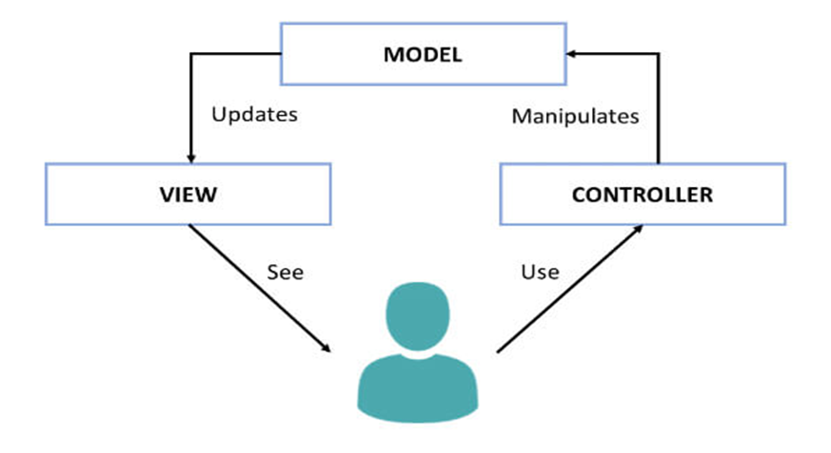

Hình 2.2 Mô hình MVC

Mô hình MVC gồm ba thành phần chính: M (Model), V (View), C (Controller). Mỗi thành phần đều có một chức năng riêng biệt. Trong đó. Model đại diện cho thông tin (dữ liệu), tương tác với cơ sở dữ liệu. View chứa các yếu tố, đối tượng của giao diện người dùng. Controller điều khiển, xử lý các yêu cầu của người dùng, đồng thời quản lý việc giao tiếp cũng như liên kết giữa Model và View.

- Nguyên tắc hoạt động:

Model chứa các thuộc tính đại diện cho các bảng dữ liệu, chứa các thành phần xử lý, các thao tác với cơ sở dữ liệu nhằm đảm bảo các dữ liệu đáp ứng được yêu cầu thiết kế. Tuy nhiên, cần tránh sử dụng các biến gắn trực tiếp với yêu cầu của người dùng như $_GET, $_POST, $_REQUEST… Đồng thời cũng không nên nhúng các mã HTML hoặc các mã lệnh dùng để hiển thị thông tin như echo, print…

View chứa các mã lệnh trình diễn như HTML, PHP... đơn giản để hiển thị, định dạng dữ liệu và cũng có thể truy cập các thuộc tính và phương thức của Controller hoặc Model nhưng chỉ với mục đích hiển thị thông tin. Do đó, View sẽ không được phép chứa các mã truy vấn dữ liệu hay sử dụng các biến gắn trực tiếp với yêu cầu của người dùng như $_GET, $_POST, $_REQUEST…

Controller là trung tâm điều hướng và xử lý các yêu cầu của người dùng nên có thể truy cập các biến gắn trực tiếp với yêu cầu người dùng và tạo ra các thực thể của Model. Vì thế, Controller sẽ không chứa các lệnh truy vấn cơ sở dữ liệu hoặc chứa bất kỳ mã HMTL hoặc các ngôn ngữ trình diễn khác.

## Tổng quan về Yii2 framework

### *Giới thiệu về Yii2*

Yii là một PHP Framework mã nguồn mở và hoàn toàn miễn phí, có hiệu năng xử lý cao, phát triển tốt nhất trên các ứng dụng Web 2.0, sử dụng tối đa các thành phần (component-based PHP framework) để tăng tốc độ viết ứng dụng. Tên Yii (được phát âm là Yee hoặc [ji:]) ở Trung Quốc có nghĩa là "thật đơn giản và luôn phát triển" (Hán tự "易", âm "dịch"). Nghĩa thứ hai có thể đọc ngắn gọn là **Yes It Is**!

Yii là một framework phát triển ứng dụng Web nên có thể dùng để viết mọi loại ứng dụng Web và sử dụng ngôn ngữ lập trình PHP. Yii rất nhẹ và được trang bị giải pháp cache tối ưu nên đặc biệt hữu dụng cho ứng dụng web có dung lượng dữ liệu trên đường truyền lớn như web portal, forum, CMS, e-commerce, các dự án thương mại điện tử và các dịch vụ Web RESTful..

Yii cung cấp mô hình MVC giống như hầu hết các PHP Framework khác. Nhưng Yii có kiến trúc hướng đối tượng rất tốt và lại hướng thành phần nên mức độ tái sử dụng giữa các dự án rất cao.

Với một hiệu suất cực kỳ tối ưu, Yii là sự lựa chọn hoàn hảo cho những dự án với quy mô lớn, nhỏ khác nhau. Yii rất nhẹ và được trang bị giải pháp cache (bộ nhớ đệm) nên đặc biệt hữu dụng cho ứng dụng web có dung lượng dữ liệu trên đường truyền lớn như: Thương mại điện tử, cổng thông tin điện tử, diễn đàn, hệ thống quản trị nội dung…

Yii cho phép lập trình viên toàn quyền kiểm soát cấu hình một cách toàn diện, Yii đóng gói đi kèm với các công cụ kiểm tra, gỡ lỗi ứng dụng và có tài liệu hướng dẫn rõ ràng, dễ hiểu.

Trang chủ: [http://yiiframework.com](http://yiiframework.com/)

Diễn đàn: [http://www.yiiframework.com/forum](http://www.yiiframework.com/forum/).

### *Yêu cầu*

Yii 2.0 đòi hỏi phiên bản PHP 5.4.0 hoặc cao hơn. Bạn có thể chạy bất kỳ gói Yii đi kèm với các yêu cầu hệ thống, kiểm tra các đặc điểm cụ thể của từng cấu hình PHP.

Để tìm hiểu Yii, bạn cần có kiến thức cơ bản về lập trình hướng đối tượng (OOP), vì Yii là một Framework hướng đối tượng thuần túy. Yii 2.0 cũng sử dụng các tính năng PHP mới nhất. Nếu vững những kiến thức trên sẽ dễ tiếp cận Yii hơn

### *Tính năng*

Mô hình thiết kế Model-View-Controller (MVC): Yii framework sử dụng kiến trúc đã được kiểm chứng MVC, hỗ trợ việc phân tách các phần liên quan với nhau.

Database Access Objects (DAO), Query Builder, Active Record, DB Migration: Yii framework cho phép người sử dụng mô hình hóa dữ liệu trong Database dưới dạng các object và tránh cho người dùng sự nhàm chán hoặc là phức tạp khi phải viết những câu lệnh SQL trùng lặp.

Nhập liệu và kiểm tra hợp lệ: Yii tạo các form thu thập dữ liệu trở nên vô cùng dễ dàng và an toàn. Với những hàm kiểm tra được đặt sẵn, như số, các phương thức hỗ trợ và widgets làm đơn giản hóa các công việc kiểm tra form nhập dữ liệu.

Các widget hỗ trợ Ajax (AJAX-enabled widgets): Được tích hợp với Jquery, Yii đem tới một loạt các Ajax widget, ví dụ như các trường tự động hoàn tất nhập liệu, xem dưới dạng cây, lưới dữ liệu, tất cả cho phép viết những giao diện người dùng vô cùng đơn giản nhưng có tính tiện lợi cao.

Xác thực và phân quyền: Yii đã tích hợp sẵn một lớp hỗ trợ Xác thực. Nó đồng thời cũng hỗ trợ cho việc phân quyền theo vai trò RBAC (role-based access control).

Giao diện: Yii đã tích hợp một giao diện website giúp người phát triển dễ dàng thay đổi khi xây dựng một website phức tạp.

Dịch vụ Web: Yii hỗ trợ hệ thống tự động cho dịch vụ kỹ thuật phức tạp chuyên biệt WSDL và quản lý việc xử lý yêu cầu của web service.

Lớp hỗ trợ cache: Yii hỗ trợ cache dữ liệu, cache trang, cache mảng và dữ liệu động. Những phương tiện hỗ trợ bộ đệm (cache) có thể được thay đổi dễ dàng mà không cần phải động tới code của ứng dụng.

Kiểm thử: Yii cung cấp những hỗ trợ dành cho viết và chạy thử unit test cũng như là function test, dựa trên PHPUnit và Selenium.

Tự động tạo code (Automatic code generation): Yii cung cấp 1 số công cụ sẵn trực quan, có khả năng tự động tạo code với khả năng ở rộng cao, giúp bạn nhanh chóng tạo code cho những tính năng như input, CRUD (create, read, update, delete).

Tuân thủ theo XHTML: HTML code được tạo bởi các thành phần của Yii và bộ tạo code được tuân thủ theo đúng chuẩn XHTML.

Thuần hướng đối tượng: Yii framework tuân thủ theo đúng mô hình khắc khe của OOP. Và nó không hề định nghĩa bất kì một biến hay hàm nào. Và các hệ thống class phân cấp cho phép sử dụng lại và tùy biến tới tối đa.

Dễ dàng sử dụng với mã lệnh của bên cung cấp thứ ba: Yii được thiết kế cẩn thận để có thể làm việc tốt với code của bên thứ ba. Ví dụ người lập trình có thể dùng mã lệnh từ PEAR hoặc Zend Framework trong ứng dụng Yii.

Tài liệu chi tiết: Mọi phương thức đơn lẻ hoặc thuộc tính đều được viết rõ ràng trong tài liệu. Sách và hướng dẫn đầy đủ cũng có sẵn, cung cấp cho bạn một hệ thống học Yii rất rộng.

Hệ thống thư viện mở rộng: Yii cung cấp một hệ thống thư viện mở rộng bao gồm những thành phần do người dùng đóng góp. Điều này giúp cho danh sách các tính năng không bao giờ dừng lại.

### *Mô hình MVC trong Yii*

Yii sử dụng mô hình MVC trong việc thiết kế kiến trúc cơ bản của ứng dụng. MVC giúp tách biệt nghiệp vụ xử lý với giao diện người dùng, vì vậy các nhà phát triển có thể dễ dàng thay đổi từng phần mà không làm ảnh hưởng đến các thành phần khác.

Mô hình MVC trong Yii được triển khai thành ba thư mục protected là models, view và controller. Ví dụ, bảng users trong cơ sở dữ liệu sẽ được tổ chức mã lệnh như sau:

Thư mục models chứa tập tin lớn Users.php giúp tương tác với bảng users của cở sở dữ liệu.

Thư mục views sẽ chứa các thư mục con là user . Thư mục users gồm các tập tin để hiển thị thông tin hay thu thập dữ liệu từ người dùng: _form, _view, _search, view, create, update, index.

Thư mục controllers chứa tập tin lớp UsersController.php điều hướng thực thi yêu cầu người dùng.

Cấu trúc tĩnh

Bên cạnh việc thực thi MVC, Yii còn giới thiệu một bộ tiền xử lý (front- controller) được gọi là application, chịu trách nhiệm thu thập thông tin yêu cầu từ người sử dụng và sau đó gửi cho controller thích hợp để xử lý.

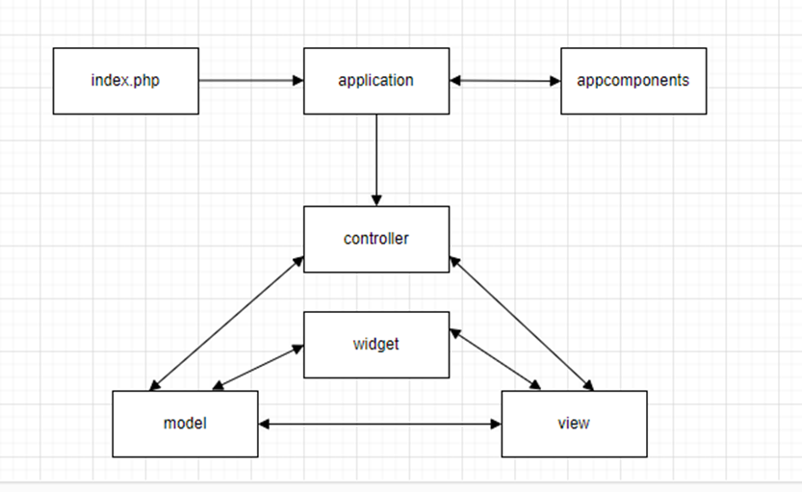

Hình .3 Cấu trúc tĩnh

Luồng xử lý điển hình

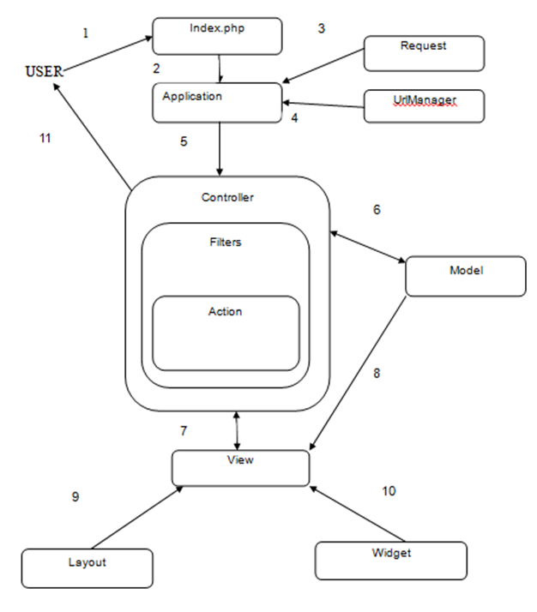

Hình .4 Luồng xử lý điẻn hình

Mô tả:

1. Người dùng sẽ gửi yêu cầu dưới dạng một URL dạng như http://abc.com/index.php?r=post/show&id=1 và trong đó abc.com là tên miền của bạn có thể sử dụng localhost và WebServer sẽ tiếp nhận yêu cầu đó bằng cách thực thi "bootstrap script" index.php.

2. Index.php có chức năng tạo một thực thể application và thực thi yêu cầu này.

3. Application có được thông tin yêu cầu của người dùng từ một một đối

tượng bên trong application tên là request.

4. Application xác định controllerID và actionID mà yêu cầu gọi tới nhờ một công cụ khác gọi là urlManager. Ví dụ ở đây controller nó gọi tới là post, action là id.

5. Application tạo một controller tương ứng để tiếp tục xử lý yêu cầu của người dùng. Controller nhận biết được yêu cầu hiển thị tham chiếu tới phương thức tên là actionShow() trong controller class. Rồi nó thực thi bộ lọc của chính nó (PostController) liên quan tới yêu cầu trên. Nếu thỏa mãn hết các yêu cầu của bộ lọc thì action show sẽ được thực thi.

6. ActionShow đọc dữ liệu trong một model nào đó (ví dụ Post) với id =1 từ cơ sở dữ liệu.

7. Action Show sẽ render ra một view có tên là show (show.php).

8. View sẽ đọc và hiển thị ra các thuộc tính (attributes) của model Post.

9. View lúc này có thể thực thi thêm một số widget .

10. View hiển thị ra kết quả được nhúng giữa một layout.

11. ActionShow hoàn thành việc render ra view và hiển thị trên trình duyệt.

### *Sử dụng Gii*

Yii cung cấp Gii như một module. Gii hỗ trợ sinh mã tự động như Active Record, các mã nguồn CRUD cho các bảng CSDL.

Để sử dụng Gii, đầu tiên ta phải kết nối CSDL trong thư mục config/db.php.

Ở đây, tôi kết nối đến CSDL có tên là shop trên phpMyadmin.

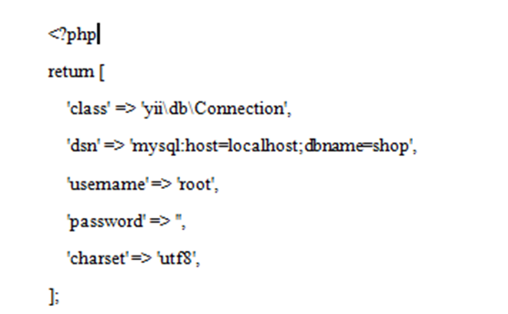

Hình .5 Kết nối CSDL

Sau đó, ta truy cập vào đường dẫn sau để sử dụng gii: http://localhost/DACN/basic/web/index.php?r=gii

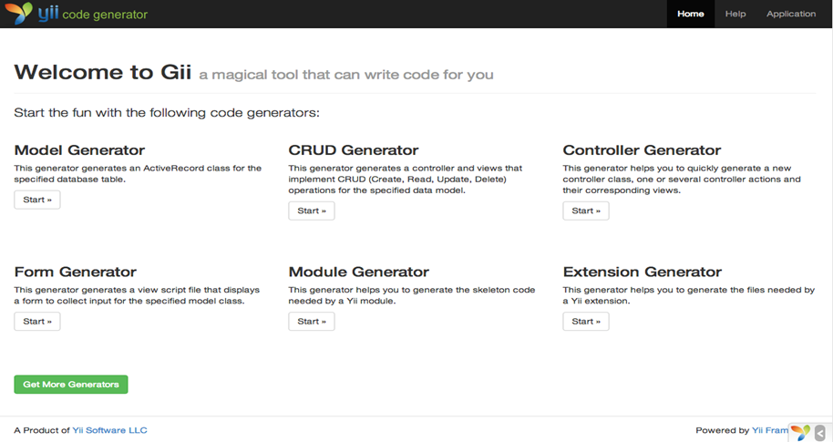

Hình .6 Giao diện chính của Gii

Controller Generator: Hỗ trợ tạo controller điều hướng và xử lý yêu cầu.

Crud (CRUD Generator): Hỗ trợ tạo controller và view tương ứng với các chức năng xem, thêm, xóa, sửa.

Module Generator: Hỗ trợ tạo module để tách ứng dụng thành nhiều phần và tái sử dụng.

Form Generator: Hỗ trợ tạo form thu thập dữ liệu người dùng.

Model Generator: Hỗ trợ tao model thao tác với dữ liệu.

**Tạo model:** Chọn Model Generator 🡪Nhập tên bảng cần tạo ( khi kết nối cơ sở dữ liệu thành công thì sẽ tự động có gợi ý) 🡪Chọn Preview🡪Chọn Generator. Trong đó, Table Name là tên bảng trong cở sở dữ liệu, sau khi cung cấp tên bảng tiếp đến là tên model (Model class) sẽ tự động phát sinh.

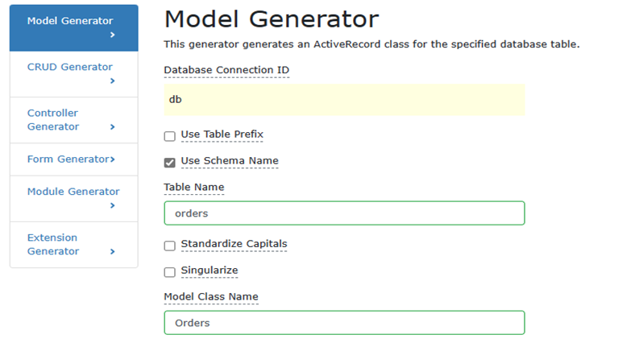

Hình .7 Tạo model

**Tạo CRUD :** Chọn CRUD Generator 🡪 Nhập Model Class 🡪Nhập Search Model Class 🡪 Nhập Controller Class 🡪 View Path (tự phát sinh) 🡪 Chọn Preview 🡪 Chọn Generator. Trong đó Model Class là tên model đã tạo trước đó.

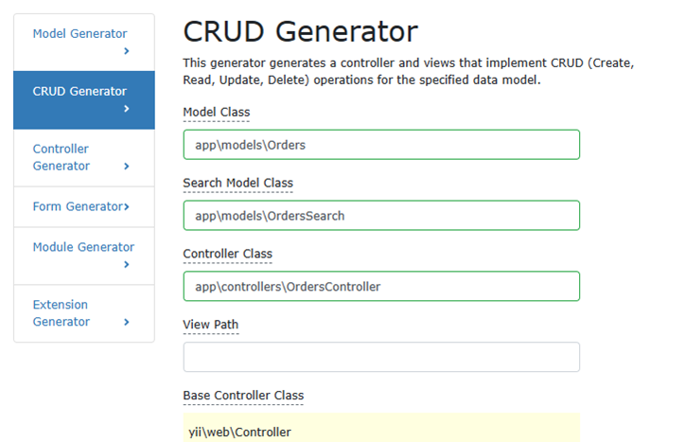

Hình .8 Tạo CRUD Generator

Tạo Controller: Chọn Controller Generator 🡪Nhập Controller Class 🡪

ActionID sẽ tự phát sinh 🡪 Chọn Preview 🡪 Chọn Generator.

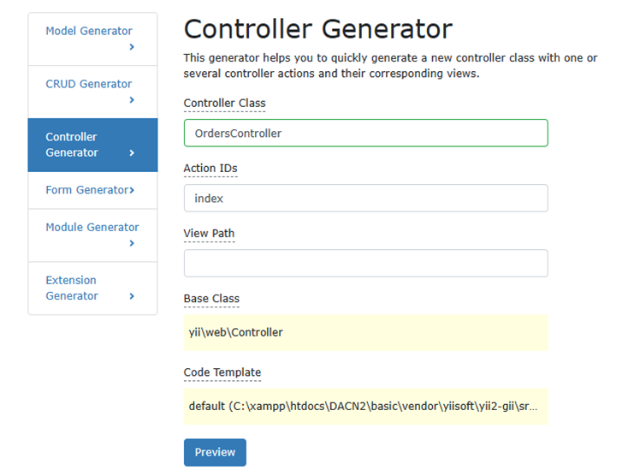

Hình .9 Tạo Controller Generator

Để xem kết quả, ta truy cập vào đường dẫn sau:

http://localhost/DACN2/basic/web/index.php?r=orders/index

Kết quả:

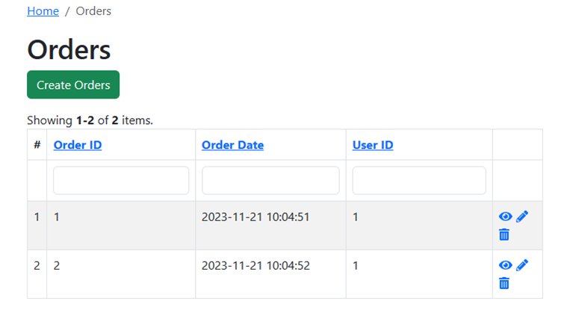

Hình .10 Kết quả

### *Entry Script*

Entry script là tiến trình đầu tiên của ứng dụng. Một ứng dụng (ứng dụng Web hoặc ứng dụng console) đều có một entry script. Người dùng đầu cuối tạo các request tới entry script, entry script sẽ khởi tạo ứng dụng và nhanh chóng chuyển các yêu cầu tới chúng.

Entry script dành cho các ứng dụng web cần được thiết lập ở dưới thư mục truy cập Web để người dùng cuối có thể truy cập. Những mục này thường được đặt tên là index.php, tuy nhiên có thể sử dụng các tên khác, được cung cấp và có thể xác định bởi các máy chủ Web có cấu trúc như sau:

<?php

defined('YII_DEBUG') or define('YII_DEBUG', true); defined('YII_ENV') or define('YII_ENV', 'dev');

// register Composer autoloader

require( DIR . '/../vendor/autoload.php');

// include Yii class file

require( DIR . '/../vendor/yiisoft/yii2/Yii.php');

// load application configuration

$config = require( DIR . '/../config/web.php');

// create, configure and run application

(new yii\web\Application($config))->run();

Entry script cho các ứng dụng console thông thường được nằm ở đường dẫn cơ sở của ứng dụng và có tên là yii (cùng với hậu tố .php). Chúng được xây dựng để thực thi các ứng dụng console thông qua dòng lệnh /yii.

### *Application*

Mỗi ứng dụng(Application) là một đối tượng giúp quản lý tổng thể cấu trúc và vòng đời của ứng dụng Yii. Mỗi ứng dụng Yii đều chứa một đối tượng ứng dụng, đối tượng này được khởi tạo tại mục entry script và đồng thời được truy cập qua biểu thức \Yii::$app.

Cấu hình của Application:

require(__DIR__ . '/../vendor/autoload.php');

require(__DIR__ . '/../vendor/yiisoft/yii2/Yii.php');

// tải các cấu hình ứng dụng

$config = require(__DIR__ . '/../config/web.php');

// gán cấu hình và khởi tạo ứng dụng

(new yii\web\Application($config))->run();

Vòng đời Application (Application Life Circle)

Khi một entry script được gọi và nắm giữ các yêu cầu, vòng đời của ứng dụng sẽ được thực hiện như sau:

Entry script sẽ tải các thông tin cấu hình trong ứng dụng ra một mảng.

Entry script sẽ khởi tạo mới một ứng dụng:

Phương thức preInit() sẽ được gọi, nhằm tải các thông tin cấu hình mà có sự ưu tiên cao , như thuộc tính basePath.

Đăng ký một error handler.

Cấu hình các thuộc tính trong ứng dụng.

Phương thức init() sẽ được gọi và phương thức bootstrap() sẽ tải thành phần bootstrapping.

Entry script sẽ gọi phương thức yii\base\Application::run() để chạy ứng dụng:

Sự kiện EVENT_BEFORE_REQUEST sẽ được gán sau đó.

Xử lý các yêu cầu: chuyển các yêu cầu vào bộ định tuyến (route) và các tham số liên quan; khởi tạo đối tượng module, controller, và action như phần mô tả ở bộ định tuyến; và khởi chạy action.

Gán sự kiện EVENT_AFTER_REQUEST.

Gửi phản hồi tới user.

Entry script tiếp nhận trạng thái kết thúc từ ứng dụng hoàn tất xử lý tiến trình

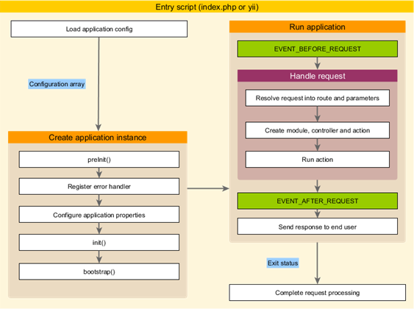

Hình .11 Vòng đời Application

### *Controller*

Controller thuộc một phần trong mẫu thiết kế MVC. Controller là đối tượng được kế thừa từ class yii\base\Controller và chịu trách nhiệm xử lý các yêu cầu và gửi phản hồi. Đặc biệt, sau khi tiếp nhận các yêu cầu điều khiển từ ứng dụng, controllers sẽ phân tích thông tin yêu cầu được gửi đến, gửi dữ liệu qua models để xử lý, và gán kết quả xử lý từ model vào views, và cuối cùng là gửi phản hồi.

Mỗi Controller đều chứa các action để user có thế tìm thấy, gửi yêu cầu tới ứng dụng để xử lý. Mỗi bộ điều khiển có thể có nhiều hành động.

Controller được phép chứa nhiều action và có cấu trúc:

namespace app\controllers;

use Yii;

use app\models\Post;

use yii\web\Controller;

use yii\web\NotFoundHttpException;

class PostController extends Controller

{

public function actionView($id)

{

$model = Post::findOne($id);

if ($model === null) {

throw new NotFoundHttpException;

}

return $this->render('view', [

'model' => $model,

]);

}

public function actionCreate()

{

$model = new Post;

if ($model->load(Yii::$app->request->post()) && $model->save()) {

return $this->redirect(['view', 'id' => $model->id]);

} else {

return $this->render('create', [

'model' => $model,

]);

}

}

}

Nhiệm vụ chính của controller là xử lý các yêu cầu của người dùng thông qua việc thực thi các action. Action sẽ gọi đến model để tương tác với cơ sở dữ liệu và đưa kết quả đến view tương ứng để hiển thị cho người dùng.

### *Model*

Model là phần trong mô hình MVC. Là đối tượng đại diện cho phần dữ liệu, phương thức xử lý và nghiệp vụ logic. Bạn có thể tạo mới các lớp model bằng việc kế thừa từ lớp yii\base\Model hoặc các lớp con của nó.

Lớp cơ sở yii\base\Model hỗ trợ nhiều tính năng như:

+ Thuộc tính (Attributes): đại diện cho các dữ liệu nghiệp vụ và có thể truy cập như các thuộc tính hoặc mảng các phần tử;

+ Attribute labels: tên hiển thị cho các thuộc tính;

+ Gán nhanh (Massive assignment): hỗ trợ nhập dữ liệu cho thuộc tính trong một bước;

+ Quy tắc xác nhận (Validation rules): khai báo các quy tắc và xác thực dữ liệu được nhập vào;

+ Xuất dữ liệu (Data Exporting): cho phép xuất dữ liệu dưới dạng mảng hoặc tuỳ chọn khác.

+ Model đại diện cho tầng xử lý nghiệp vụ và chứa các thuộc tính. Mỗi thuộc tính được truy cập toàn cục như phần tử của model.

$model = new \app\models\ContactForm;

// truy cập các thuộc tính như mảng các phần tử

$model['name'] = 'example';

echo $model['name'];

// iterate attributes

foreach ($model as $name => $value) {

echo "$name: $value\n";

}

### *Views*

Views là phần trong mô hình MVC. Thành phần này chịu trách nhiệm chính trong việc hiển thị dữ liệu tới người dùng. Tại ứng dụng Web, views thường được tạo cùng với các bản mẫu giao diện (view template) là những file kịch bản của PHP có chứa các mã HTML và mã PHP. Các file giao diện được quản lý bởi view là thành phần ứng dụng thành phần này có chứa các phương thức chung để các giao diện được đóng gói và xuất bản.

Đoạn mã sau là một view được thiết lập cho form đăng nhập:

<?php

use yii\helpers\Html;

use yii\widgets\ActiveForm;

/* @var $this yii\web\View */

/* @var $form yii\widgets\ActiveForm */

/* @var $model app\models\LoginForm */

$this->title = 'Login';

?>

<h1><?= Html::encode($this->title) ?></h1>

<p>Please fill out the following fields to login:</p>

<?php $form = ActiveForm::begin(); ?>

<?= $form->field($model, 'username') ?>

<?= $form->field($model, 'password')->passwordInput() ?>

<?= Html::submitButton('Login') ?>

<?php ActiveForm::end(); ?>

### *Widget*

Widget là các khối xây dựng có thể tái sử dụng được sử dụng trong các dạng xem để tạo các thành phần giao diện người dùng phức tạp và có thể định cấu hình theo kiểu hướng đối tượng.

Ví dụ, một Widget lịch người lập trình có thể sử dụng widget để tạo cho trang web có một giao diện lịch đẹp hơn.

<?php

use yii\jui\DatePicker;

?>

<?= DatePicker::widget([

'model' => $model,

'attribute' => 'from_date',

'language' => 'ru',

'dateFormat' => 'php:Y-m-d',

]) ?>

### *Bộ lọc (Fitter)*

Bộ lọc là một đoạn mã lệnh được cấu hình để thực thi trước hoặc sau action của controller thực hiện. Ví dụ, bộ lọc kiểm soát có thể được thực hiện để đảm bảo người dùng phải đăng nhập trước khi thực hiện một yêu cầu nào đó, bộ lọc hiệu suất có thể được thực hiện để đo thời gian thực hiện một yêu cầu.

Nhiệm vụ chính của bộ lọc là ngăn chặn việc thực thi của một action khi chưa thỏa mãn các yêu cầu mà bộ lọc đặt ra hoặc những phần còn lại của bộ lọc chưa được thực hiện. Một action có thể có nhiều bộ lọc. Các bộ lọc được thực hiện theo thứ tự chung xuất hiện trong danh sách.

Cấu trúc bộ lọc:

public function behaviors()

{

return [

[

'class' => 'yii\filters\HttpCache',

'only' => ['index', 'view'],

'lastModified' => function ($action, $params) {

$q = new \yii\db\Query();

return $q->from('user')->max('updated_at');

},

],

];

# HIỆN THỰC HÓA NGHIÊN CỨU

## Mô tả bài toán

Thị trường thương mại điện tử đang phát triển mạnh mẽ với sự gia tăng của người dùng Internet và sự thay đổi trong thói quen mua sắm. Việc xây dựng một sàn giao dịch thương mại điện tử theo mô hình kinh doanh B2C (Business-to-Consumer) không chỉ giúp kết nối doanh nghiệp với người tiêu dùng mà còn tạo ra một môi trường mua sắm trực tuyến tiện lợi, an toàn và hiệu quả. Mục tiêu của dự án này là phát triển một nền tảng trực tuyến cho phép các doanh nghiệp bán sản phẩm trực tiếp đến người tiêu dùng thông qua website.

Phân quyền hệ thống: website có 3 đối tượng người dùng chính.

+ Khách hàng (Consumer) : Khi truy cập vào hệ thống, khách hàng có thể tìm kiếm, lọc, xem chi tiết sản phẩm, đặt hàng, đánh giá sản phẩm,... Hệ thống sẽ yêu cầu khách hàng phải đăng nhập trước khi đặt hàng hoặc đánh giá sản phẩm, nếu người dùng chưa có tài khoản thì sẽ yêu cầu người dùng đăng ký tài khoản.

+ Người đại diện doanh nghiệp (Business): đại diện cho doanh nghiệp đăng ký shop trên sàn giao dịch. Để đăng ký tạo shop, người đại diện doanh nghiệp cũng phải đăng nhập bằng tài khoản khách hàng bình thường. Khi tạo shop thành công, lúc này hệ thống sẽ cấp quyền “doanh nghiệp” cho người đại diện doanh nghiệp đó và bỏ đi quyền “khách hàng”. Lúc này, khi người đại diện doanh nghiệp đăng nhập bằng tài khoản của mình vào sẽ chuyển đến trang quản lý thông tin shop của doanh nghiệp như: quản lí thông tin shop; đăng bán sản phẩm; thống kê; thanh toán,…

+ Admin ( chủ sàn giao dịch ): admin sẽ được cấp một tài khoản mặc định để đăng nhập vào hệ thống (có thể thay đổi mật khẩu khi đăng nhập). Admin sẽ có quyền duyệt mở shop hoặc chấm dứt hoạt động của các shop, theo dõi, thống kê doanh thu của sàn giao dịch, đơn hàng của khách hàng,...

Về sản phẩm kinh doanh trên sàn sẽ được phân theo 4 nhóm ngành chính:

+ **Nhóm ngành tiêu dùng:**

* Sức khỏe, sắc đẹp
* Mẹ và bé
* Giặt giũ nhà cửa
* Bách hóa online
* Chăm sóc thú cưng

+ **Nhóm ngành đời sống:**

• Nhà cửa đời sống

• Ô tô , xe máy

• Đồ chơi

• Nhà sách Online

+ **Nhóm ngành công nghệ:**

• Điện thoại, phụ kiện

• Thiết bị điện tử

• Máy tính – Laptop- Phụ kiện

• Máy ảnh- phụ kiện

• Điện gia dụng

+ **Nhóm ngành thời trang:**

• Thời trang nữ

• Phụ kiện nữ

• Túi ví nữ

• Giày dép nữ

• Thời trang nam

• Giày dép nam

• Thể thao du lịch

• Đồng hồ

• Thời trang trẻ em

+ **Nhóm các ngành khác.**

## Mô hình dữ liệu

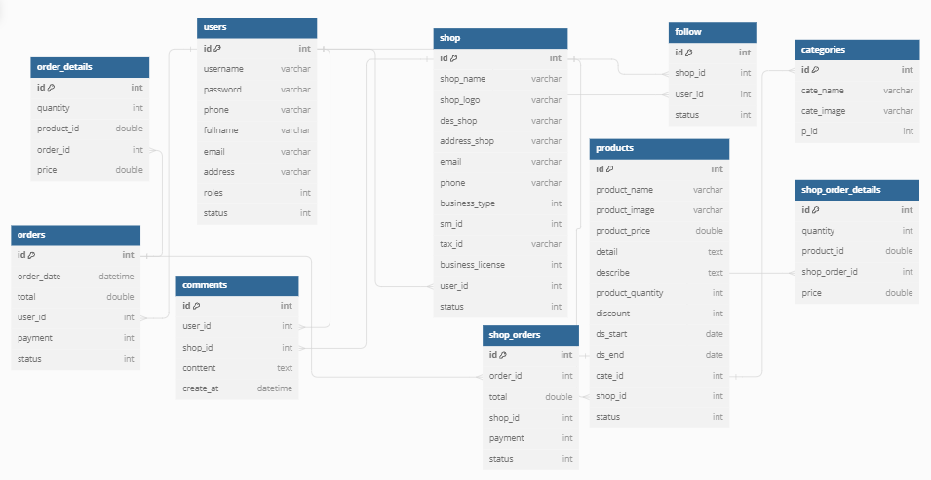

Hình .1 Mô hình dữ liệu

Mô tả chi tiết các bảng

**Bảng Users:** Lưu trữ thông tin của người dùng ( khách hàng, người đại diện doanh nghiệp, admin ).

Bảng .1 Bảng Users

|  |  |  |  |  |
| --- | --- | --- | --- | --- |
| *STT* | *Tên thuộc tính* | *Mô tả* | *Kiểu dữ liệu* | *Ràng buộc* |
| 1 | user_id | Mã người dùng | int |  |
| 2 | username | Tên người dùng | varchar(40) |  |
| 3 | password | Mật khẩu | varchar(30) |  |
| 4 | fullname | Tên đầy đủ | varchar(50) |  |
| 5 | email | Email | varchar(50) |  |
| 6 | phone | Điện thoại | varchar(13) |  |
| 7 | address | Điện thoại | varchar(50) |  |
| 8 | role | Vai trò | int | 1: admin  2: Khách hàng |
| 9 | status | Trạng thái | int | 1: Còn hoạt động  2: Không hoạt động |

**Bảng Shop:** lưu trữ thông tin gian hàng (shop) của doanh nghiệp trên sàn.

Bảng .2 Bảng Shop

|  |  |  |  |  |
| --- | --- | --- | --- | --- |
| *STT* | *Tên thuộc tính* | *Mô tả* | *Kiểu dữ liệu* | *Ràng buộc* |
| 1 | id | Mã shop | int |  |
| 2 | shop_name | Tên shop | varchar(40) |  |
| 3 | logo_shop | Ảnh đại diện shop | varchar(30) |  |
| 4 | des_shop | Mô tả shop | varchar(50) |  |
| 5 | address_shop | Địa chỉ shop | varchar(50) |  |
| 6 | email | Email | varchar(13) |  |
| 7 | phone | Điện thoại | varchar(50) |  |
| 8 | business_type | Loại hình KD | int | 1: admin  2: Khách hàng |
| 9 | tax_id | Mã số thuế | int |  |
| 10 | sm_id | PT vận chuyển | int |  |
| 11 | user_id | Mã người dùng | int |  |
| 12 | business_license | Giáy phép KD | varchar(255) |  |
| 13 | status | Trạng thái | int | 1: Còn hoạt động  2: Không hoạt động |

**Bảng Products:** Lưu trữ thông tin của các sản phẩm mà doanh nghiệp kinh doanh.

Bảng .3 Bảng Products

|  |  |  |  |  |
| --- | --- | --- | --- | --- |
| *STT* | *Tên thuộc tính* | *Mô tả* | *Kiểu dữ liệu* | *Ràng buộc* |
| 1 | product_id | Mã sản phẩm | int |  |
| 2 | product_code | Mã code sản phẩm | varchar(40) |  |
| 3 | product_name | Tên sản phẩm | varchar(30) |  |
| 4 | product_price | Giá sản phẩm | varchar(50) |  |
| 5 | product_image | Ảnh sản phẩm | varchar(50) |  |
| 6 | detail | Chi tiết sản phẩm | text |  |
| 7 | describe | Mô tả sản phẩm | text |  |
| 8 | product_quantity | Số lượng sản phẩm | int |  |
| 9 | cate_id | Mã ngành hàng | Int |  |
| 10 | shop_id | Mã shop | Int |  |
| 11 | status | Trạng thái | int |  |

**Bảng categories** ( Ngành hàng ): Lưu trữ thông tin các ngành hàng của sàn giao dịch.

Bảng .4 Bảng Categories

|  |  |  |  |  |
| --- | --- | --- | --- | --- |
| *STT* | *Tên thuộc tính* | *Mô tả* | *Kiểu dữ liệu* | *Ràng buộc* |
| 1 | id | Mã ngành hàng | int |  |
| 2 | cate_name | Tên ngành hàng | varchar(40) |  |
| 3 | cate_image | Ảnh ngành hàng | varchar(30) |  |
| 4 | p_id | Id ngành hàng cha | varchar(50) |  |

**Bảng Orders**: Lưu trữ thông tin đơn hàng của khách hàng.

Bảng .5 Bảng Orders

|  |  |  |  |  |
| --- | --- | --- | --- | --- |
| *STT* | *Tên thuộc tính* | *Mô tả* | *Kiểu dữ liệu* | *Ràng buộc* |
| 1 | id | Mã đơn hàng | int |  |
| 2 | user_id | Mã người dùng | Int |  |
| 3 | order_date | Ngày mua | datetime |  |
| 4 | total | Tổng tiền | int |  |
| 5 | payment_method | PT thanh toán | int |  |
| 6 | status | Trạng thái | int |  |

**Bảng Order_details**: Lưu trữ thông tin chi tiết của đơn hàng mà khách hàng mua.

Bảng .6 Bảng Order_details

|  |  |  |  |  |
| --- | --- | --- | --- | --- |
| *STT* | *Tên thuộc tính* | *Mô tả* | *Kiểu dữ liệu* | *Ràng buộc* |
| 1 | id | Mã chi tiết đơn hàng | int |  |
| 2 | order_id | Mã đơn hàng | int |  |
| 3 | product_id | Mã sản phẩm | int |  |
| 4 | quantity | Thành tiền | int |  |
| 5 | price | Trạng thái | int |  |

**Bảng Shop_Orders**: Lưu trữ thông tin các đơn hàng của shop. Khi khách hàng vào hệ thống mua hàng, khách hàng có thể sẽ mua các sản phẩm từ nhiều shop (doanh nghiệp) khác nhau. Ngoài đơn hàng của khách hàng, đơn hàng của shop sẽ lưu trữ những sản phẩm mà khách hàng đã mua của shop (doanh nghiệp) đó.

Bảng .7 Bảng Shop_orders

|  |  |  |  |  |
| --- | --- | --- | --- | --- |
| *STT* | *Tên thuộc tính* | *Mô tả* | *Kiểu dữ liệu* | *Ràng buộc* |
| 1 | id | Mã đơn hàng | int |  |
| 2 | shop_id | Mã người dùng | int |  |
| 3 | order_id | Ngày mua | datetime |  |
| 4 | total | Tổng tiền | Int |  |
| 5 | payment | PT thanh toán | Int |  |
| 6 | status | Trạng thái | int |  |

**Bảng Shop_order_details**: Lưu trữ thông tin chi tiết đơn hàng của shop.

Bảng .8 Bảng Shop_order_details

|  |  |  |  |  |
| --- | --- | --- | --- | --- |
| *STT* | *Tên thuộc tính* | *Mô tả* | *Kiểu dữ liệu* | *Ràng buộc* |
| 1 | id | Mã chi tiết đơn hàng | int |  |
| 2 | shop_order_id | Mã đơn hàng | int |  |
| 3 | product_id | Mã sản phẩm | Int |  |
| 4 | quantity | Thành tiền | Int |  |
| 5 | price | Trạng thái | int |  |

**Bảng Comments**: Lưu trữ các đánh giá của khách hàng về sản phẩm.

Bảng .9 Bảng Comments

|  |  |  |  |  |
| --- | --- | --- | --- | --- |
| *STT* | *Tên thuộc tính* | *Mô tả* | *Kiểu dữ liệu* | *Ràng buộc* |
| 1 | id | Mã đánh giá | int |  |
| 2 | product_id | Mã sản phẩm | int |  |
| 3 | user_id | Mã người dùng | int |  |
| 4 | content | Thành tiền | text |  |
| 5 | create_at | Trạng thái | datetime |  |

**Bảng Follow**: Lưu trữ thông tin các shop mà khách hàng theo dõi.

Bảng .10 Bảng Follow

|  |  |  |  |  |
| --- | --- | --- | --- | --- |
| *STT* | *Tên thuộc tính* | *Mô tả* | *Kiểu dữ liệu* | *Ràng buộc* |
| 1 | id | Mã follow | int |  |
| 2 | user_id | Mã người dùng | int |  |
| 3 | shop_id | Mã shop | int |  |
| 4 | status | Trạng thái | int |  |

## Mô hình dữ liệu mức logic

**Users** (user_id, username, password, fullname, email, phone, address, role, status).

**Shop** ( **id**, shop_name, logo_shop, des_shop, address_shop, email, phone, business_type, tax_id, sm_id, business_license, *user_id*, status ).

**Orders** ( **id**, user_id, order_date, total, payment_method, status ).

**Orders_details** ( id, *order_id*, *product_id*, quantity, price ).

**Products** ( **product_id**, product_code, product_name, product_price, product_image, detail, describe, product_quantity, *cate_id, shop_id*, status ).

**Categories** (**id**, cate_name, cate_image, p_id ).

**Shop_orders (id,** *shop_id, order_id*, payment, total , status **).**

**Shop_order_details** ( **id**, *shop_order_id, product_id*, quantity, price ).

**Comments** (**id**, *user_id, shop_id*, content, create_at ).

**Follow** ( id, user_id, shop_id, status ).

Chú thích :

+ **product_id**: Khóa chính.

+ *cate_id*: Khóa ngoại.

## Sơ đồ kiến trúc hệ thống

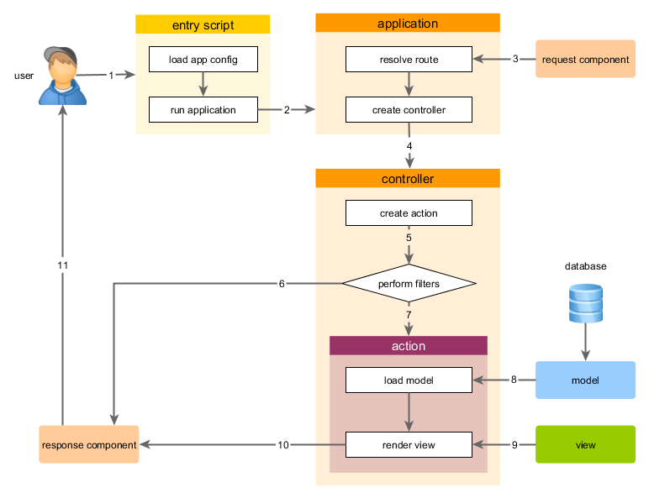

Hình .2 Sơ đồ kiến trúc hệ thống

## Mô hình Use case

### *Mô hình Use case tổng quát của hệ thống*

Hệ thống có 3 đối tượng người dùng chính: Khách hàng (Consumer), Người đại diện doanh nghiệp (Business), và Admin (Chủ sàn giao dịch). Mỗi đối tượng người dùng có những chức năng cụ thể và quyền hạn khác nhau để đảm bảo tính năng động và bảo mật của hệ thống.

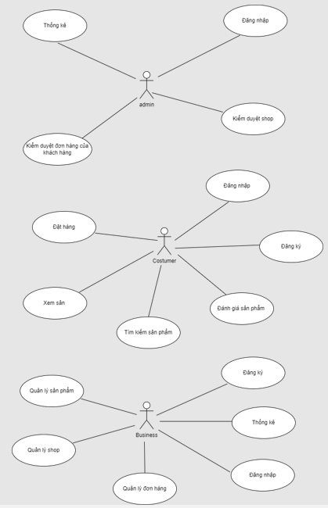

Hình .3 Mô hình Use case tổng quát

### *Mô hình Use case tác nhân Costumer*

Trong hệ thống phân quyền website, tác nhân Khách hàng (Customer) là người dùng chính với mục tiêu tìm kiếm, xem chi tiết và mua sản phẩm. Mô hình Use Case cho tác nhân Khách hàng bao gồm các chức năng chính như: Đăng ký, đăng nhập tài khoản; tìm kiếm sản phẩm; đặt hàng,…

Trước khi đặt hàng, khách hàng phải đăng nhập hệ thống. Nếu khách hàng chưa có tài khoản thì hệ thống sẽ yêu cầu khách hàng đăng ký tài khoản.

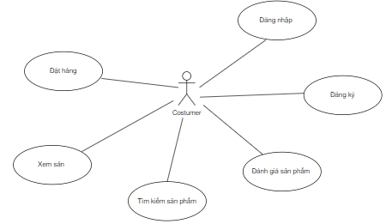

Hình .4 Mô hình Use case tác nhân costumer

### *Mô hình Use case tác nhân Business*

Trong hệ thống phân quyền website, tác nhân Người đại diện doanh nghiệp (Business) là người dùng có nhiệm vụ quản lý và vận hành shop của doanh nghiệp trên sàn giao dịch. Mô hình Use Case cho tác nhân Người đại diện doanh nghiệp bao gồm các chức năng chính như : đăng ký shop, đăng nhập tài khoản shop, quản lý thông tin shop, đăng bán sản phẩm,…

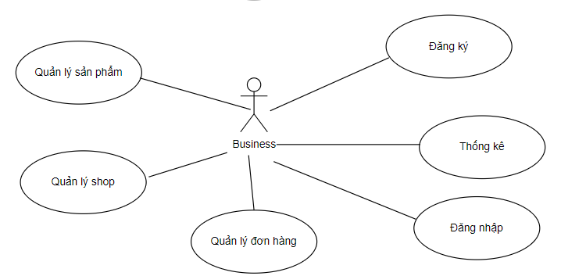

Hình .5 Mô hình Use case tác nhân Business

### Mô hình Use case tác nhân Admin

Trong hệ thống phân quyền website, tác nhân Admin là người dùng có quyền hạn cao nhất, chịu trách nhiệm quản lý và điều hành toàn bộ sàn giao dịch. Mô hình Use Case cho tác nhân Admin bao gồm các chức năng chính như: đăng nhập, kiểm duyệt shop, kiểm duyệt đơn hàng của khách hàng,…

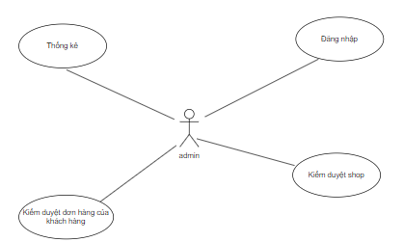

Hình .6 Mô hình Use case tác nhân Admin

### *Mô hình Use case chức năng đăng ký, đăng nhập costumer*

Ở chức năng đăng ký tài khoản, nếu khách hàng nhập thiếu thông tin hệ thống sẽ thông báo lỗi.

Khi đăng nhập hệ thống, nếu khách hàng nhập sai tên đăng nhập hoặc mật khẩu hệ thống sẽ thông báo lỗi để khách hàng có thể nhập lại.

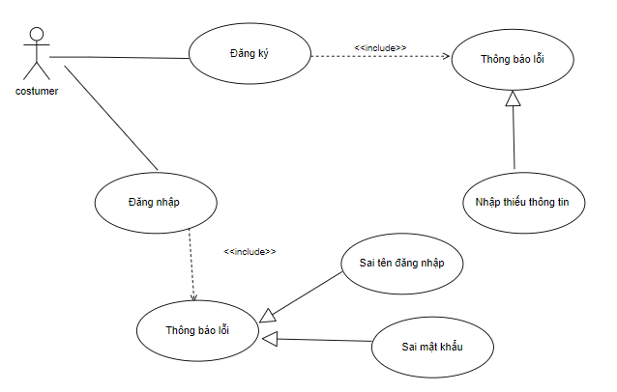

Hình .7 Mô hình Use case chức năng đăng ký, đăng nhập costumer

### *Mô hình Use case chức năng đặt hàng của tác nhân Costumer*

Trước khi đặt hàng, khách hàng sẽ thêm các sản phẩm mình muốn mua vào giỏ hàng. Trong giỏ hàng, khách hàng có thể thêm hàng, cập nhật giỏ hàng, xóa hàng khỏi giỏ hàng.

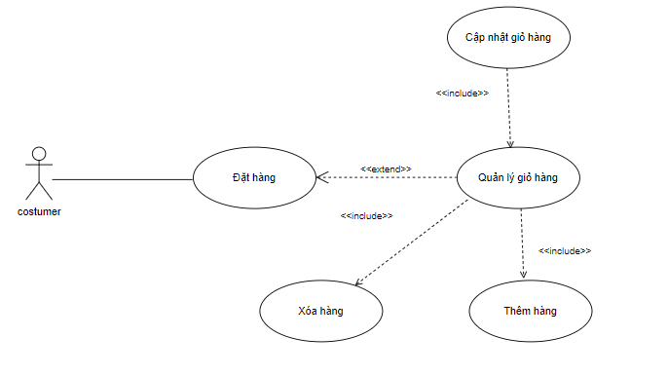

Hình .8 Mô hình Use case chức năng đặt hàng của tác nhân Costumer

### *Mô hình Use case chức năng đăng ký, đăng nhập shop cho Business*

Ở chức năng đăng ký tạo shop, nếu business nhập thiếu thông tin hệ thống sẽ thông báo lỗi.

Khi đăng nhập hệ thống, nếu business nhập sai tên đăng nhập hoặc mật khẩu hệ thống sẽ thông báo lỗi để khách hàng có thể nhập lại.

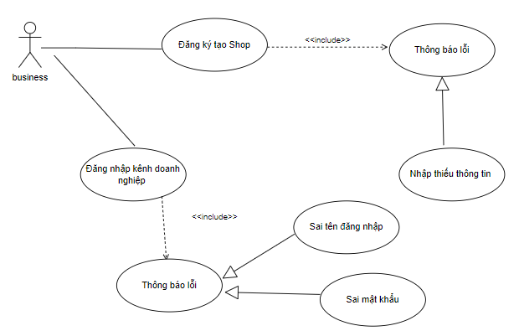

Hình .9 Mô hình User case chức năng đăng ký , đăng nhập shop cho

doanh nghiệp

### *Mô hình Use case cho chức năng quản lý đơn hàng shop cho Business*

Khi đăng nhập vào hệ thống, business có thể quản lý các đơn hàng của shop như: xem và duyệt các đơn hàng của doanh nghiệp.

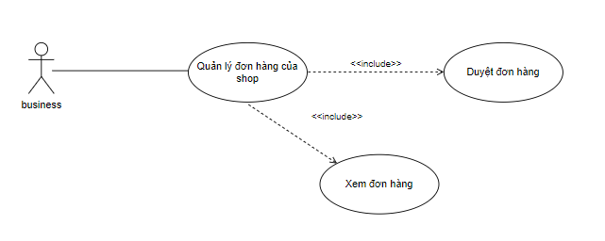

Hình .10 Mô hình Use case cho chức năng quản lý đơn hàng shop cho Business

### *Mô hình Use case chức năng quản lý shop cho Business*

Khi đăng nhập vào hệ thống, business có thể quản lý shop của doanh nghiệp với các chức năng như: Cập nhật thông tin Shop, tạm dừng Shop, hủy Shop.

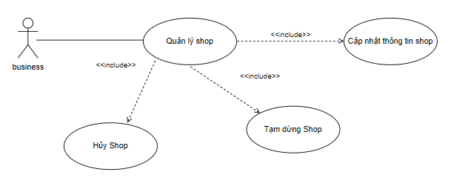

Hình .11 Mô hình Use case chức năng quản lý shop cho Business

### *Mô hình Use case chức năng quản lý sản phẩm cho Business*

Business có thể dễ dang quản lý sản phẩm của mình như đăng bán sản phẩm, sửa thông tin sản phẩm, xóa sản phẩm.

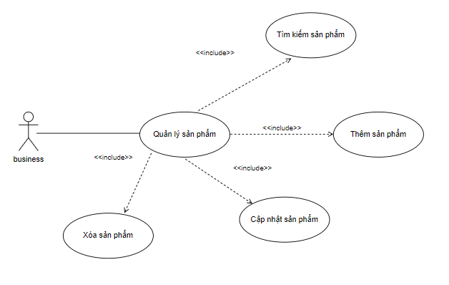

Hình .12 Mô hình Use case chức năng quản lý sản phẩm cho Business

### *Mô hình Use case chức năng thống kê cho Business*

Khi đăng nhập vào hệ thống, business có thể thống kê một số thông số về sản phẩm và doanh thu như: sản phẩm bán chạy, sản phẩm sắp hết hàng, thống kê doanh thu theo thàng,…Từ đó, doanh nghiệp có thể thay đổi chiến lược, phương thức kinh doanh cho phù hợp.

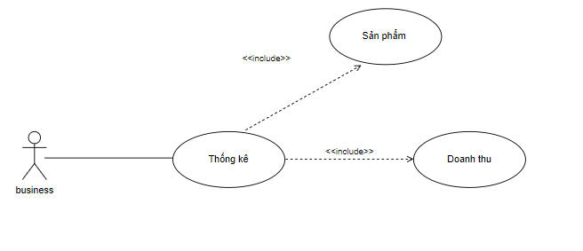

Hình .13 Mô hình Use case chức năng thống kê cho Business

### *Mô hình Use case cho chức năng đăng nhập của Admin*

Khi đăng nhập hệ thống, nếu business nhập sai tên đăng nhập hoặc mật khẩu hệ thống sẽ thông báo lỗi để khách hàng có thể nhập lại.

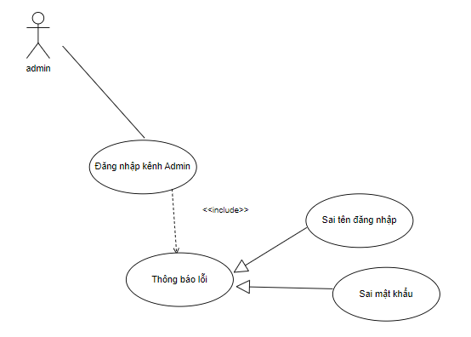

Hình .14 Mô hình Use case cho chức năng đăng nhập của Admin

### *Mô hình Use case cho chức năng kiểm duyệt shop của Admin*

Khi đăng nhập vào hệ thống, admin có thể kiểm duyệt shop như: xem các shop đăng ký trên sàn, duyệt các shop đăng ký, tạm dừng shop (nếu shop vi phạm nguyên tắc của sàn).

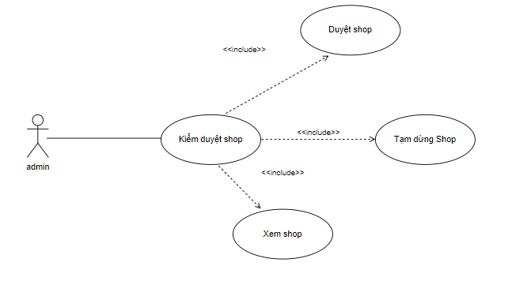

Hình .15 Mô hình Use case cho chức năng kiểm duyệt shop của Admin

### *Mô hình Use case chức năng kiểm duyệt đơn hàng Admin*

Khi đăng nhập vào hệ thống, admin có thể kiểm duyệt các đơn hàng của khách hàng như: xem các shop đăng ký trên sàn, duyệt đơn hàng.

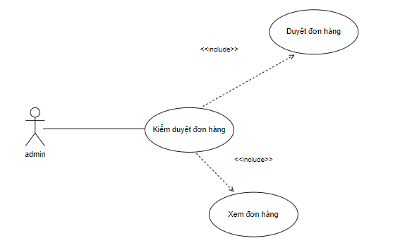

Hình .16 Mô hình Use case chức năng kiểm duyệt đơn hàng Admin

### *Mô hình Use case chức năng thống kê cho Admin*

Khi đăng nhập vào hệ thống, admin có thể thống kê doanh thu của sàn, số lượng người truy cập, sản phẩm.

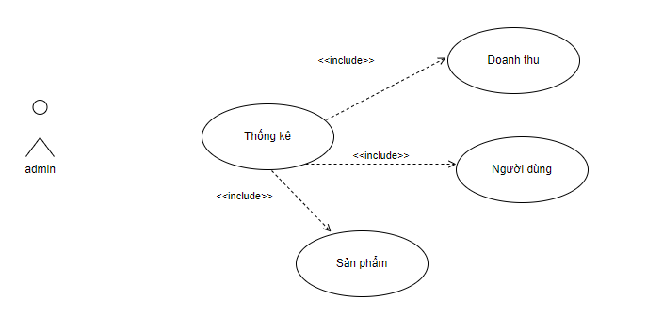

Hình .17 Mô hình Use case chức năng thống kê cho Admin

## Lược đồ tuần tự

### *Lược đồ tuần tự cho chức năng costumer đăng ký, đăng nhập*

Lược đồ tuần tự này minh họa các bước tương tác giữa khách hàng, hệ thống và database trong quá trình đăng ký và đăng nhập của khách hàng.

***Khách hàng đăng ký:***

* + - Khách hàng yêu cầu đăng ký.
    - Hệ thống yêu cầu khách hàng cung cấp thông tin cá nhân.
    - Khách hàng cung cấp thông tin cần thiết.
    - Hệ thống gửi thông tin đến cơ sở dữ liệu để lưu trữ.
    - Cơ sở dữ liệu xác nhận lưu trữ thành công.
    - Hệ thống thông báo đăng ký thành công cho khách hàng.

***Khách hàng đăng nhập :***

* Khách hàng yêu cầu đăng nhập.
* Hệ thống yêu cầu khách hàng cung cấp thông tin đăng nhập.
* Khách hàng cung cấp thông tin đăng nhập.
* Hệ thống gửi thông tin đến cơ sở dữ liệu để xác thực.
* Cơ sở dữ liệu xác thực thông tin và trả về trạng thái xác thực.
* Hệ thống thông báo đăng nhập thành công cho khách hàng.

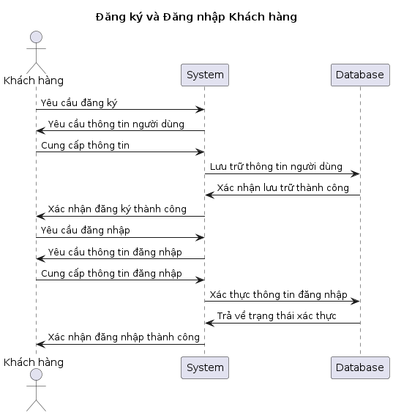

Hình .18 Lược đồ tuần tự cho chức năng costumer đăng ký, đăng nhập

### *Lược đồ tuần tự costumer tìm kiếm và xem chi tiết sản phẩm*

***Khách hàng tìm kiếm Sản phẩm:***

* + - Khách hàng yêu cầu tìm kiếm sản phẩm:
    - Hệ thống nhận yêu cầu và gửi truy vấn đến Cơ sở dữ liệu:
    - Cơ sở dữ liệu trả về kết quả tìm kiếm:
    - Hệ thống hiển thị kết quả tìm kiếm cho Khách hàng

***Khách hàng xem chi tiết sản phẩm:***

* Khách hàng chọn một sản phẩm từ kết quả tìm kiếm.
* Hệ thống gửi yêu cầu chi tiết sản phẩm đến Cơ sở dữ liệu
* Cơ sở dữ liệu trả về thông tin chi tiết sản phẩm.
* Hệ thống hiển thị thông tin chi tiết sản phẩm cho Khách hàng.

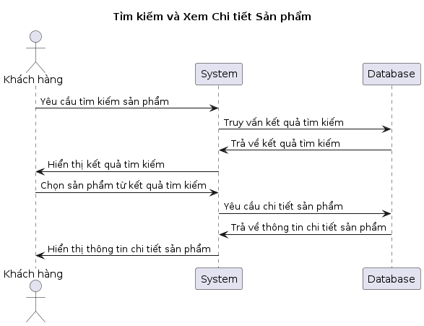

Hình .19 Lược đồ tuần tự costumer tìm kiếm và xem chi tiết sản phẩm

### *Lược đồ tuần tự khách hàng thêm sản phẩm vào giỏ hàng vá đặt hàng*

Lược đồ tuần tự này minh họa các bước tương tác giữa Khách hàng, Hệ thống và Cơ sở dữ liệu trong quá trình thêm sản phẩm vào giỏ hàng và đặt hàng.

***Khách hàng thêm sản phẩm vào giỏ hàng:***

* Khách hàng chọn sản phẩm.
* Khách hàng thêm sản phẩm vào giỏ hàng.
* Hệ thống lưu thông tin giỏ hàng vào session.

***Khách hàng đặt hàng:***

* Khách hàng yêu cầu đặt hàng.
* Hệ thống hiển thị thông tin giỏ hàng và yêu cầu xác nhận đặt hàng từ khách hàng.
* Khách hàng xác nhận đặt hàng.
* Hệ thống tạo đơn hàng mới trong cơ sở dữ liệu.
* Hệ thống xác nhận đặt hàng thành công với khách hàng.

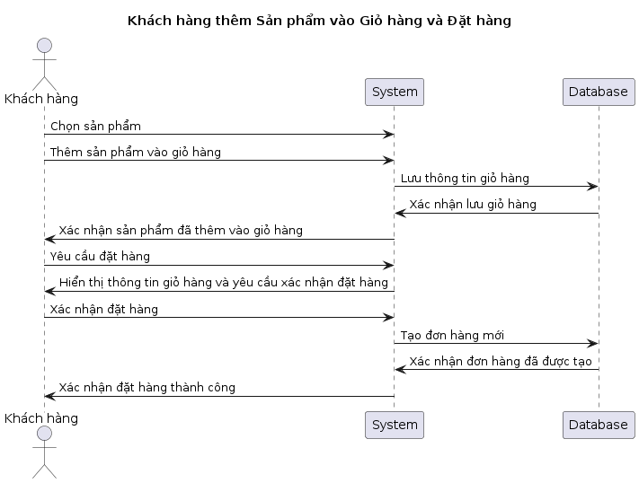

Hình .20 Lược đồ tuần tự khách hàng thêm sản phẩm vào giỏ hàng vá đặt hàng

### *Lược đồ tuần tự quản lý và phân phối đơn hàng hệ thống*

Lược đồ mô tả cách hệ thống quản lý đơn hàng trong khi khách hàng đặt hàng và đơn hàng được chuyển đến admin để xử lý, sau đó các đơn hàng liên quan đến từng shop được tách ra làm đơn hàng con và giao cho từng shop tương ứng.

Lược đồ mô tả gồm các bước sau:

* Khách hàng đặt hàng.
* Hệ thống lưu thông tin đơn hàng.
* Chuyển đơn hàng cho Admin.
* Admin xử lý đơn hàng.
* Tạo và xử lý đơn hàng con cho từng shop.
* Cập nhật và hoàn tất đơn hàng con.
* Xác nhận đặt hàng thành công.

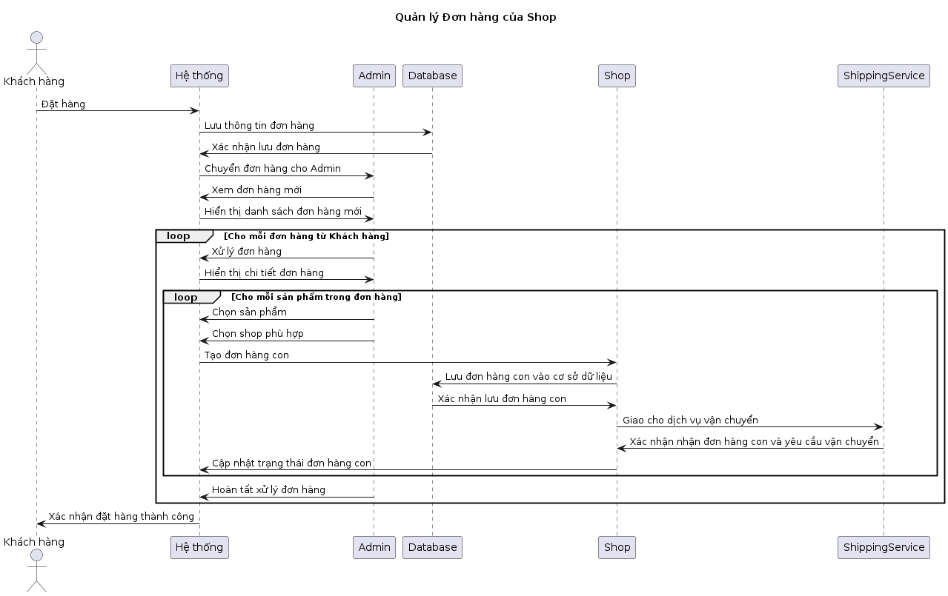

Hình .21 Lược đồ tuần tự quản lý và phân phối đơn hàng hệ thống

### *Lược đồ tuần tự quy trình người đại diện doanh nghiệp đăng ký và quản lý shop trên sàn*

Lược đồ này giúp mô tả rõ ràng quy trình từ khi người đại diện doanh nghiệp đăng ký và quản lý shop trên sàn giao dịch, bao gồm các hoạt động đăng nhập, đăng ký shop, và chuyển đến trang quản lý shop để quản lí các hoạt động kinh doanh trực tuyến của mình.

Lược đồ gồm các bước như sau:

***- Đăng ký và duyệt đăng ký shop:***

* Người đại diện doanh nghiệp đăng nhập vào hệ thống bằng tài khoản khách hàng.
* Hệ thống xác thực và xác nhận đăng nhập thành công.
* Người đại diện doanh nghiệp yêu cầu đăng ký shop và thông tin đăng ký được lưu vào cơ sở dữ liệu.
* Admin nhận được thông báo về đăng ký mới và duyệt đăng ký shop.
* Admin thay đổi trạng thái tài khoản của người đại diện doanh nghiệp từ "khách hàng" sang "doanh nghiệp" trong cơ sở dữ liệu.

***- Chuyển đến kênh người bán (Shop Channel):***

* + Sau khi được duyệt, hệ thống cấp quyền "doanh nghiệp" cho người đại diện.
  + Người đại diện doanh nghiệp đăng nhập lại bằng tài khoản đã được cấp quyền "doanh nghiệp".
  + Hệ thống chuyển người đại diện doanh nghiệp đến kênh người bán để quản lí thông tin shop, đăng bán sản phẩm, thực hiện thống kê và quản lý thanh toán.

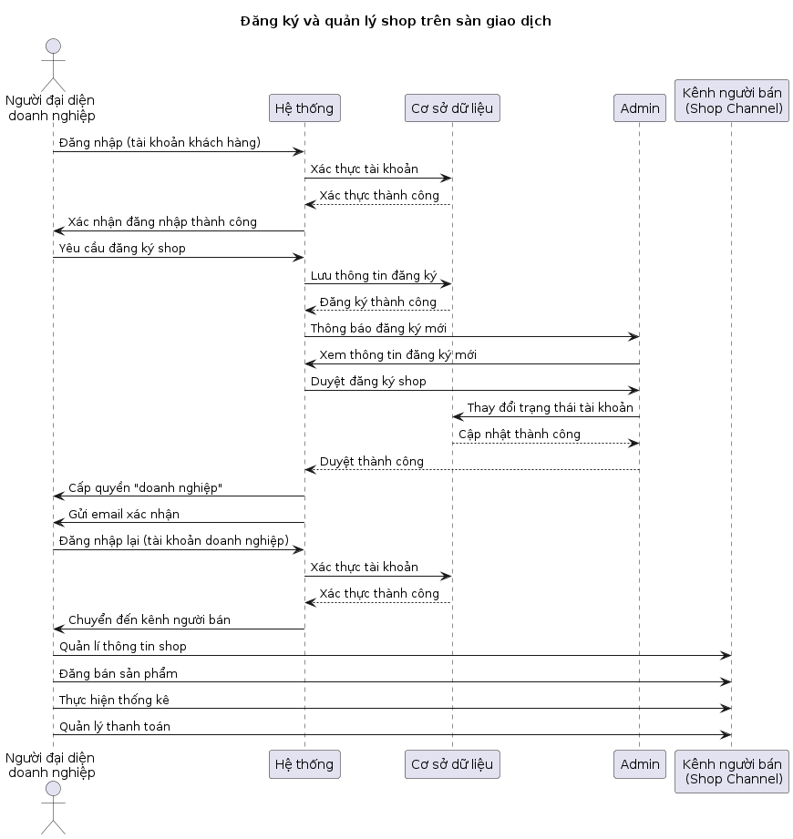

Hình .22 Lược đồ tuần tự quy trình người đại diện doanh nghiệp đăng ký và quản lý shop trên sàn.

### *Lược đồ tuần tự quản lý sàn giao dịch điện tử của Admin*

Lược đồ gồm các bước sau:

**Đăng nhập và thay đổi mật khẩu:**

* + Admin đăng nhập vào hệ thống bằng tài khoản mặc định.
  + Hệ thống xác thực tài khoản và xác nhận đăng nhập thành công.
  + Admin có thể thay đổi mật khẩu và hệ thống sẽ cập nhật mật khẩu mới trong cơ sở dữ liệu.

**Duyệt mở shop:**

* + Admin xem các yêu cầu mở shop từ người đại diện doanh nghiệp.
  + Hệ thống truy xuất thông tin yêu cầu từ cơ sở dữ liệu và hiển thị cho Admin.
  + Admin duyệt yêu cầu mở shop và hệ thống cập nhật trạng thái shop trong cơ sở dữ liệu.

**Chấm dứt hoạt động shop:**

* Admin có thể chấm dứt hoạt động của các shop không đáp ứng tiêu chuẩn.
* Hệ thống cập nhật trạng thái shop trong cơ sở dữ liệu.

**Theo dõi và thống kê doanh thu:**

* + Admin theo dõi doanh thu tổng thể của sàn giao dịch.
  + Hệ thống truy xuất và hiển thị thông tin doanh thu từ cơ sở dữ liệu.
  + Admin thực hiện thống kê doanh thu và hệ thống tổng hợp thông tin doanh thu từ cơ sở dữ liệu.

**Theo dõi đơn hàng khách hàng:**

* Admin theo dõi các đơn hàng của khách hàng để đảm bảo hoạt động mua bán diễn ra suôn sẻ.
* Hệ thống truy xuất thông tin đơn hàng từ cơ sở dữ liệu và hiển thị cho Admin.

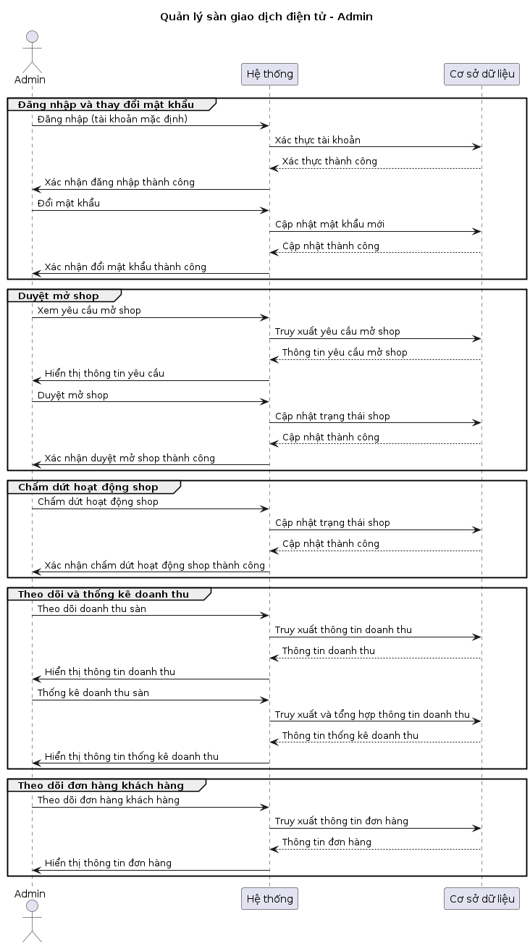

Hình .23 Lược đồ tuần tự quản lý sàn giao dịch điện tử của Admin

# KẾT QUẢ NGHIÊN CỨU

## Bộ dữ liệu thử nghiệm

Bộ dữ liệu thử nghiệm cho bảng Users

Bảng 4.1 Bộ dữ liệu thử nghiệm cho bảng Users

|  |  |  |  |  |  |  |
| --- | --- | --- | --- | --- | --- | --- |
| ***user_id*** | ***username*** | ***password*** | ***fullname*** | ***email*** | ***address*** | ***phone*** |
| 1 | TT | 12345 | Tạ Từ | Tutu@gmail.com | Trà Vinh | 09655555 |
| 2 | Jkore | Tyyuj | Lê Thu | Letu@gmail.com | Bến Tre | 09776555 |
| 3 | NamNiki | Fffggh | Võ Nam | Vn4@gmail.com | Bến Tre | 07665555 |
| 4 | Nhusuke | Hhh5678 | Trình Như | Trh5@gmail.com | Trà Vinh | 03677655 |

Bộ dữ liệu thử nghiệm cho bảng Shops

Bảng 4.2 Bộ dữ liệu thử nghiệm cho bảng Shops

|  |  |  |  |  |  |
| --- | --- | --- | --- | --- | --- |
| ***Id*** | ***shop_name*** | ***shop_logo*** | ***des_shop*** | ***address_shop*** | ***email*** |
| 1 | TextShop | /images/h2.jpg | Kinh doanh thời trang | Trà Vinh | Tx@gmail.com |
| 2 | PetShop | /images/logo.jpg | Kinh doanh thú cưng | Trà Vinh | Ps@gmail.com |
| 3 | LiliShop | /images/avt/jpg | Kinh doanh hoa | Bến Tre | Ll@gmail.com |
| 4 | CareBook | /images/logo1.jpg | Kinh doanh đồ dùng học | Trà Vinh | Cb@gmail.com |

Bộ dữ liệu thử nghiệm cho bảng Products

Bảng 4.3 Bộ dữ liệu thử nghiệm cho bảng Products

|  |  |  |  |  |
| --- | --- | --- | --- | --- |
| ***Product_id*** | ***Product_code*** | ***Product_name*** | ***Product_quantity*** | ***Product_price*** |
| 1 | TIJH123 | Balo Nam | 24 | 250000 |
| 2 | TIJH124 | Đồng hồ Nam | 12 | 750000 |
| 3 | TIJH125 | Balo nữ | 22 | 376000 |
| 4 | TIJH125 | Đồng hồ nữ | 18 | 567000 |

Bộ dữ liệu thử nghiệm cho bản Categories

Bảng 4.4 Bộ dữ liệu thử nghiệm cho bảng Categories

|  |  |  |  |
| --- | --- | --- | --- |
| ***Id*** | ***cate_name*** | ***cate_image*** | ***p_id*** |
| 1 | Thời trang Nam | /images/ttn.jpg | Null |
| 2 | Thời trang Nữ | /images/ttn.jpg | Null |
| 3 | Thời trang cho bé | /images/ttb.jpg | Null |
| 4 | Đồng hồ Nam | /images/ns.jpg | 1 |

Bộ dữ liệu thử nghiệm cho bảng Orders

Bảng 4.5 Bộ dữ liệu thử nghiệm cho bnagr Orders

|  |  |  |  |  |  |
| --- | --- | --- | --- | --- | --- |
| ***Id*** | ***user_id*** | ***order_date*** | ***payment_method*** | ***total*** | ***status*** |
| 1 | 4 | 2024-06-21 18:02:22 | 1 | 3000000 | 1 |
| 2 | 3 | 2024-06-21 18:02:28 | 1 | 4000000 | 1 |
| 3 | 1 | 2024-06-21 18:02:29 | 1 | 2500000 | 1 |
| 4 | 2 | 2024-06-21 18:02:30 | 2 | 2700000 | 2 |

Bộ dữ liệu thử nghiệm cho bảng OrderDetails

Bảng 4.6 Bộ dữ liệu thử nghiệm cho bảng OrderDetails

|  |  |  |  |  |
| --- | --- | --- | --- | --- |
| ***Id*** | ***order_id*** | ***product_id*** | ***quantity*** | ***price*** |
| 1 | 2 | 3 | 4 | 40000 |
| 2 | 1 | 3 | 10 | 100000 |
| 3 | 3 | 3 | 4 | 40000 |
| 4 | 4 | 2 | 10 | 157000 |

Bộ dữ liệu thử nghiệm cho bảng ShopOrders

Bảng 4.7 Bộ dữ liệu thử nghiệm cho bảng ShopOrders

|  |  |  |  |  |  |
| --- | --- | --- | --- | --- | --- |
| ***Id*** | ***shop_id*** | ***order_id*** | ***payment*** | ***total*** | ***status*** |
| 1 | 3 | 2 | 1 | 800000 | 1 |
| 2 | 2 | 2 | 1 | 600000 | 1 |
| 3 | 5 | 4 | 1 | 557000 | 1 |
| 4 | 7 | 1 | 1 | 714000 | 1 |

Bộ dữ liệu thử nghiệm cho bảng ShopOrderDetails

Bảng 4.8 Bộ dữ liệu thử nghiệm cho bảng ShopOrderDetails

|  |  |  |  |  |
| --- | --- | --- | --- | --- |
| ***Id*** | ***shop_order_id*** | ***product_id*** | ***quantity*** | ***price*** |
| 1 | 3 | 3 | 2 | 20000 |
| 2 | 2 | 3 | 2 | 20000 |
| 3 | 5 | 3 | 2 | 20000 |
| 4 | 7 | 2 | 2 | 35000 |

Bộ dữ liệu thử nghiệm cho bảng Follow

Bảng 4.9 Bộ dữ liệu thử nghiệm cho bảng Follow

|  |  |  |  |
| --- | --- | --- | --- |
| ***Id*** | ***Shop_id*** | ***User_id*** | ***Status*** |
| 1 | 1 | 3 | 1 |
| 2 | 2 | 1 | 1 |
| 3 | 3 | 4 | 1 |
| 4 | 4 | 2 | 1 |

Bộ dữ liệu thử nghiệm cho bảng Voucher

Bảng 4.10 Bộ dữ liệu thử nghiệm cho bảng Comments

|  |  |  |  |  |
| --- | --- | --- | --- | --- |
| ***id*** | ***product_id*** | ***user_id*** | ***content*** | ***create_at*** |
| 1 | 1 | 2 | Đẹp lắm | 2024-06-20 22:23:26 |
| 2 | 2 | 2 | Ok shop | 2024-06-20 22:23:26 |
| 3 | 3 | 1 | Xấu quá | 2024-06-20 22:23:26 |
| 4 | 4 | 4 | Đẹp ạ | 2024-06-20 22:23:26 |

## Kết quả thực nghiệm

### *Giao diện trang chủ*

Đây là giao diện chính chính của website. Cung cấp cho người dùng một cách trực quan về sàn thương mại điện tử. Khách hàng có thể tìm kiếm và lựa chọn sản phẩm mình muốn mua. Doanh nghiệp có thể truy cập kênh người bán hoặc đăng ký tạo shop trên sàn. Ngoài ra giao diện này còn cung cấp cho người dùng các thông tin về sàn, cách thức hoạt động và chính sách mua bán của sàn thương mại điện tử,…

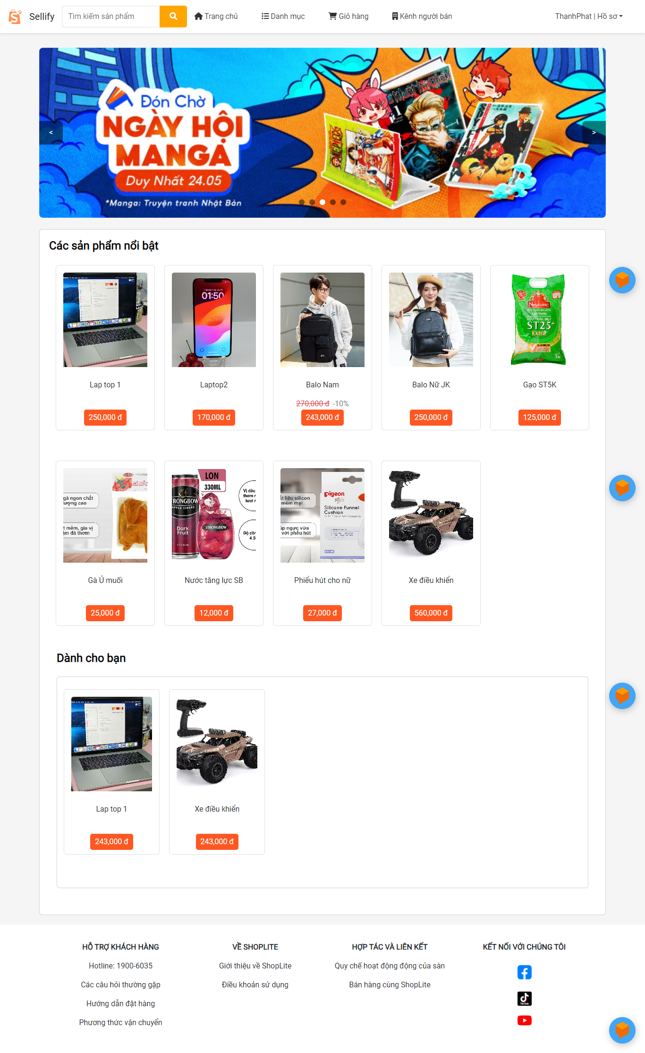

Hình .1 Giao diện trang chủ

### *Giao diện chi tiết sản phẩm*

Đây là giao diện cung cấp cho khách hàng toàn bộ chi tiết về sản phẩm mà khách hàng muốn mua bao gồm các thông tin như: giá; chi tiết , mô tả sản phẩm, thông tin shop,…Tại giao diện này, khách hàng có thể thêm sản phẩm vào giỏ hàng và bình luận sản phẩm nếu khách hàng đã mua sản phẩm đó.

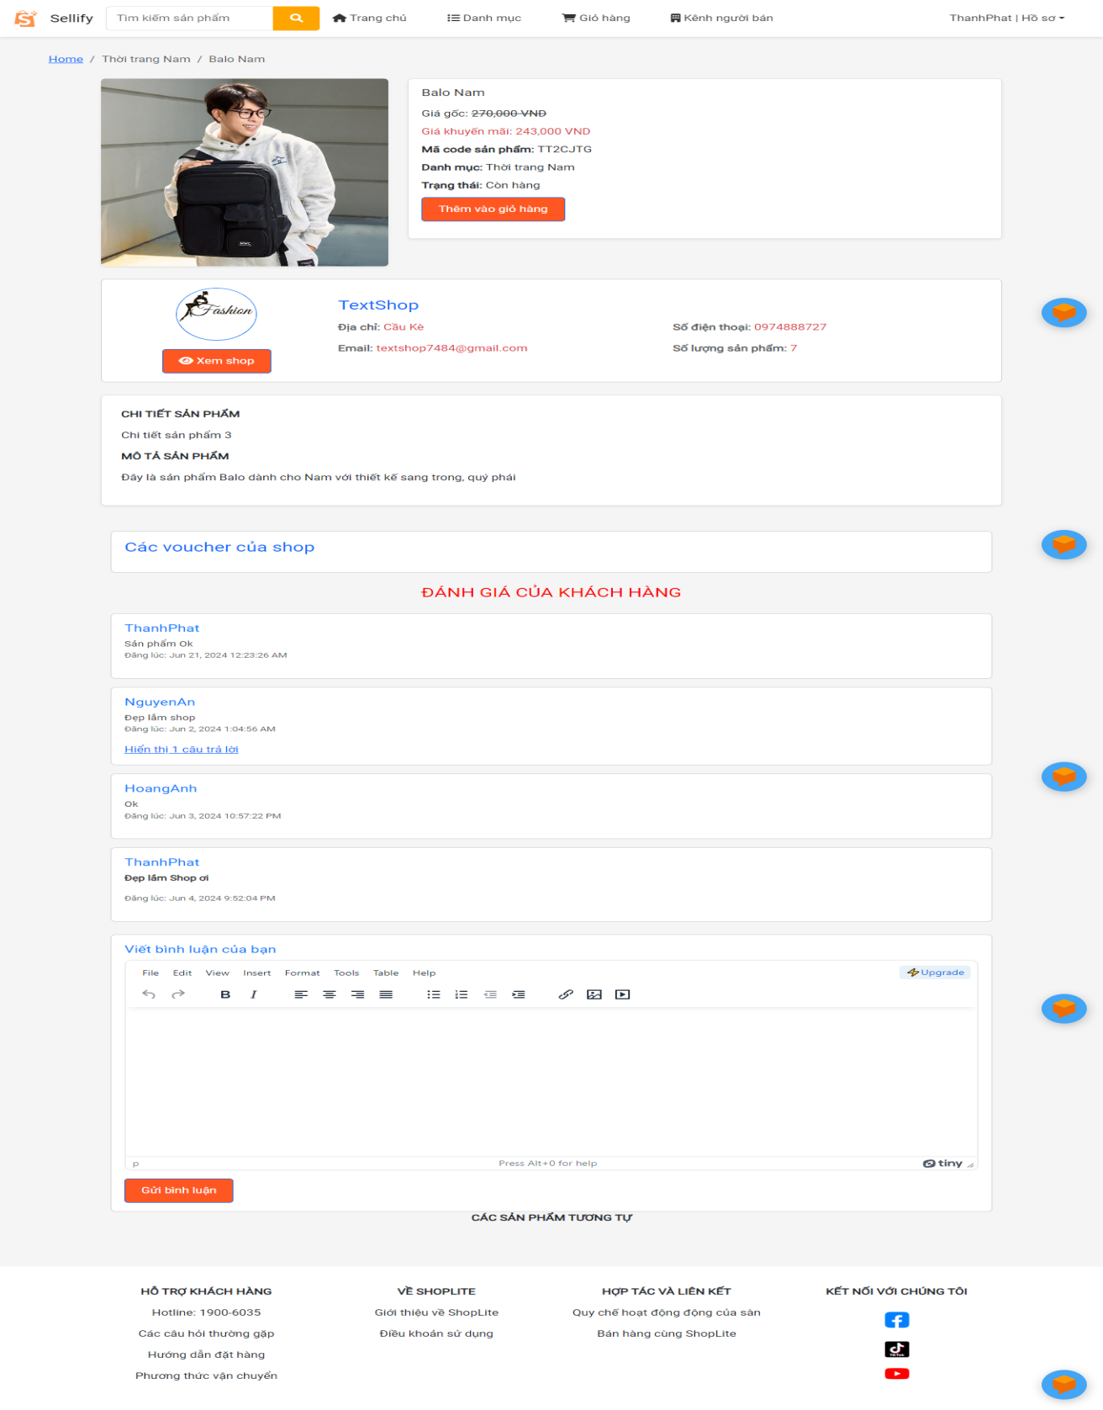

Hình .2 Giao diện chi tiết sản phẩm

### *Giao diện đăng nhập*

Tại giao diện này, cho phép người dùng (khách hàng, bussiness, admin ) đăng nhập vào hệ thống. Nếu khách hàng hoặc người đại diện doanh nghiệp chưa có tài khoản thì có thể click vào Đăng ký để tiến hành đăng ký tài khoản.

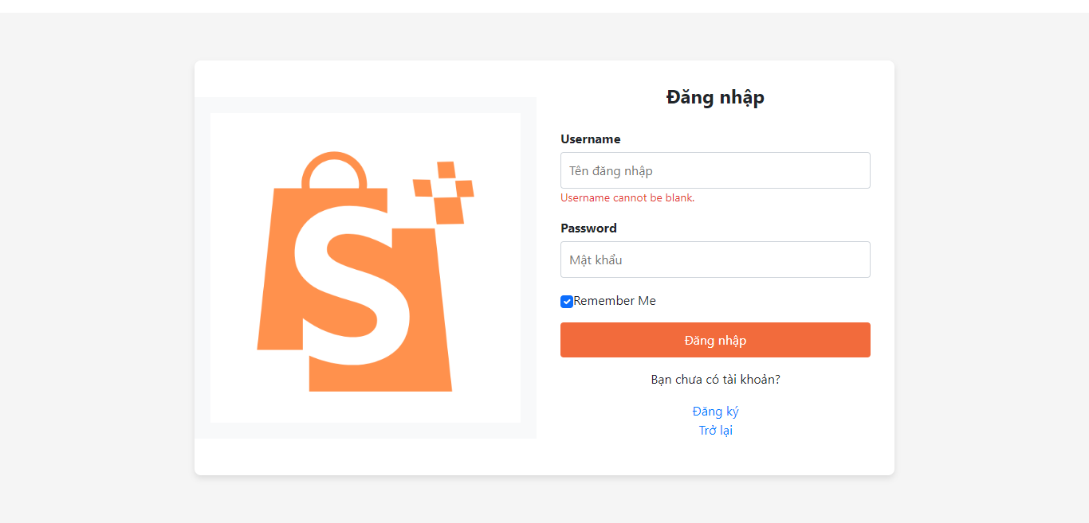

Hình .3 Giao diện đăng nhập hệ thống

### *Giao diện đăng ký*

Ở giao diện này, khách hàng hoặc người đại diện doanh nghiệp có thể đăng ký tài khoản băng cách nhập các thông tin cần thiết.

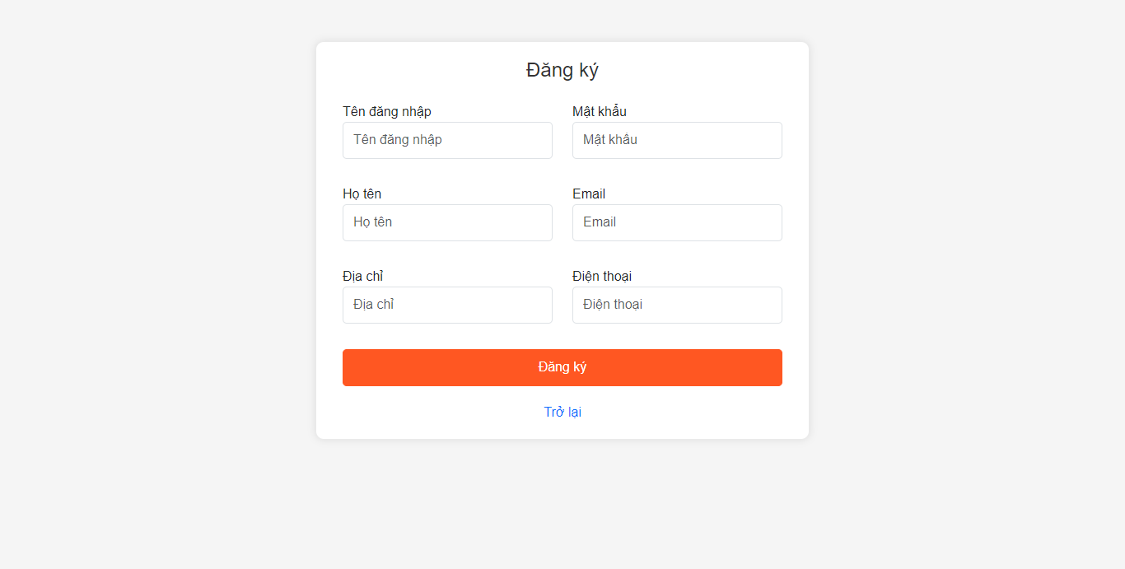

Hình .4 Giao diện đăng ký tài khoản

### *Giao diện giỏ hàng*

Ở giao diện này, sau khi khách hàng thêm sản phẩm mình mua muốn vào giỏ hàng, các sản phẩm mà khách hàng đã thêm sẽ được hiển thị ở giao diện này. Ở giao diện này, khách hàng có thể cập nhật lại số lượng sản phẩm mình muốn mua; xóa sản phẩm khỏi giỏ hàng; tiếp tục mua các sản phẩm khác hoặc tiến hành đặt hàng.

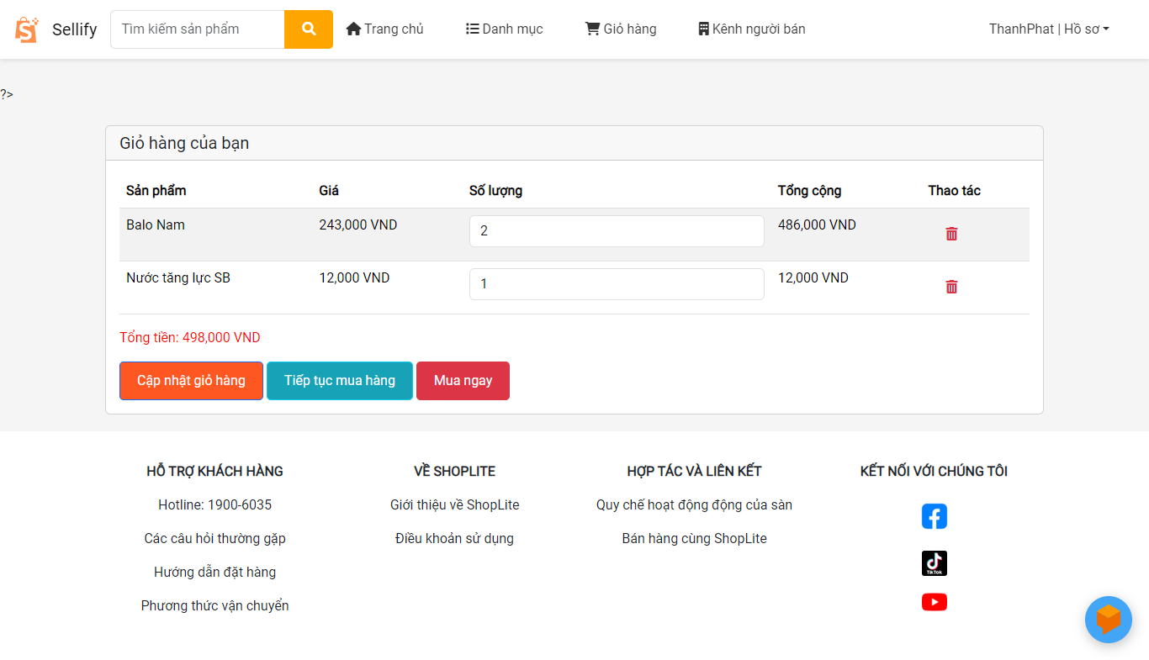

Hình .5 Giao diện giỏ hàng

### *Giao diện đặt hàng*

Ở giao diện này sau khi khách hàng đã thêm các sản phẩm mình muốn mua vào giỏ hàng, khi đó khách hàng tiến hành đặt hàng. Đây là giao diện xuất hiện khi khách hàng tiến hành đặt hàng, giao diện sẽ cung cấp các thông tin như : thông tin người dùng, các sản phẩm khách hàng mua, tổng giá đơn hàng,...và cho khách hàng chọn phương thức thanh toán. Khi khách hàng xác nhận các thông tin và chọn phương thức thanh toán, có thể tiến hành đặt hàng bằng cách nhấn vào nút mua. Khi đó khách hàng sẽ được chuyển đến trang xác nhận đã đặt hàng thành công.

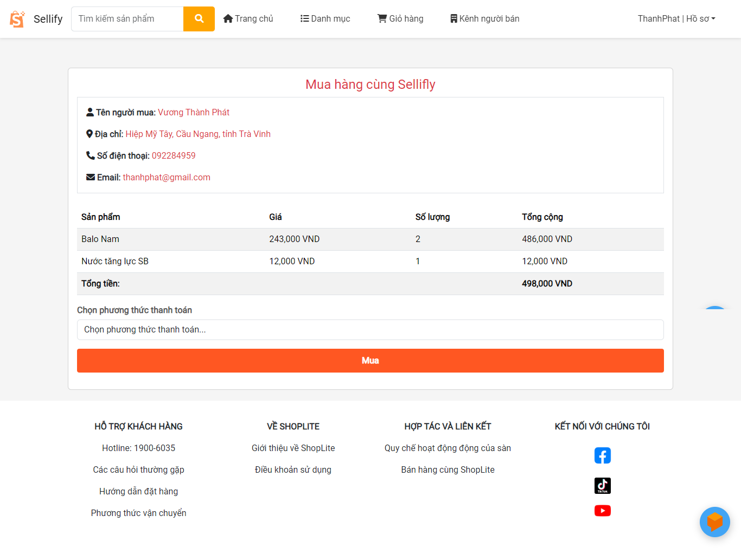

Hình .6 Giao diện đặt hàng

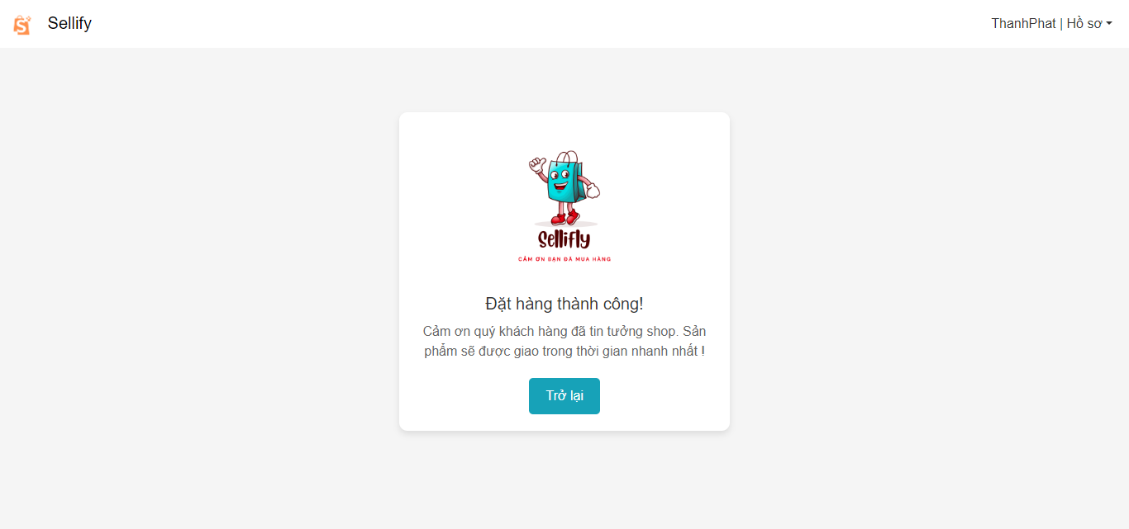

Hình .7 Thông báo đặt hàng thành công

### *Giao diện xem thông tin shop*

Ở giao diện này, khách hàng có thể xem các thông tin shop của sản phẩm mình muốn mua như số lượng sản phẩm của shop, sản phẩm bán chạy, email, địa chỉ shop,...Ngoài ra khách hàng còn có thể theo dõi shop. Khi theo dõi shop, các sản phẩm mới nhất của shop sẽ được ưu tiên hiển thị ở trang chủ khi khách hàng truy cập vào website qua mục “*Dành cho bạn*”.

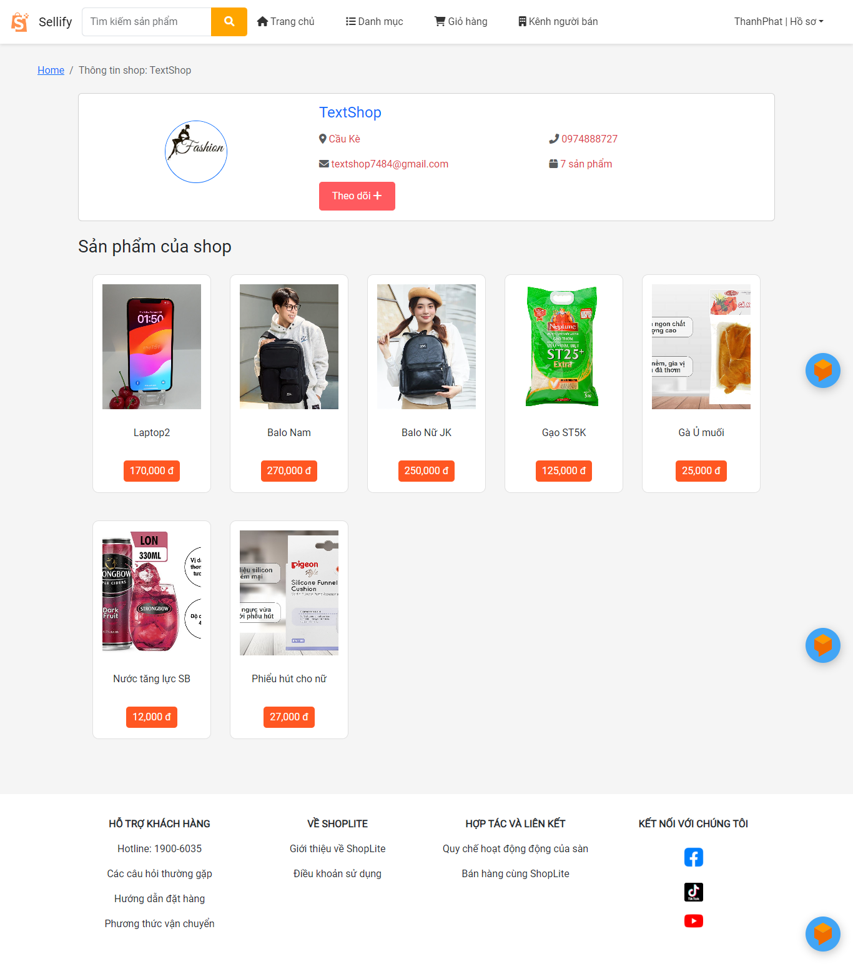

Hình .8 Giao diện xem thông tin shop

### *Giao diện cập nhật thông tin người dùng*

Ở giao diện này, khách hàng hoặc người đại diện doanh nghiệp có thể cập nhật thông tin tài khoản của mình như: tên người dùng, mật khẩu, số điện thoại,....

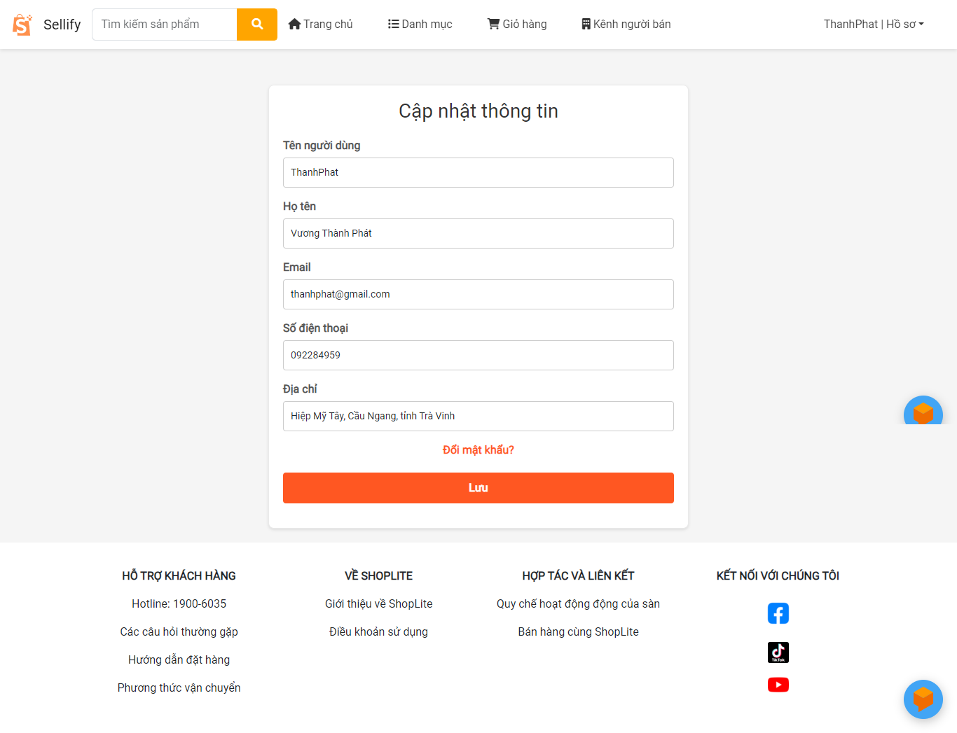

Hình .9 Giao diện cập nhật thông tin người dùng

### *Giao diện Xem các đơn hàng của khách hàng*

Ở giao diện này, khách hàng có thể xem các đơn hàng mà mình mua bao gồm các đơn hàng đã mua, đang mua và các đơn hàng mà khách hàng đã hủy. Khách hàng cũng có thể hủy đơn hàng của mình đang mua nếu đơn hàng đó chưa được duyệt.

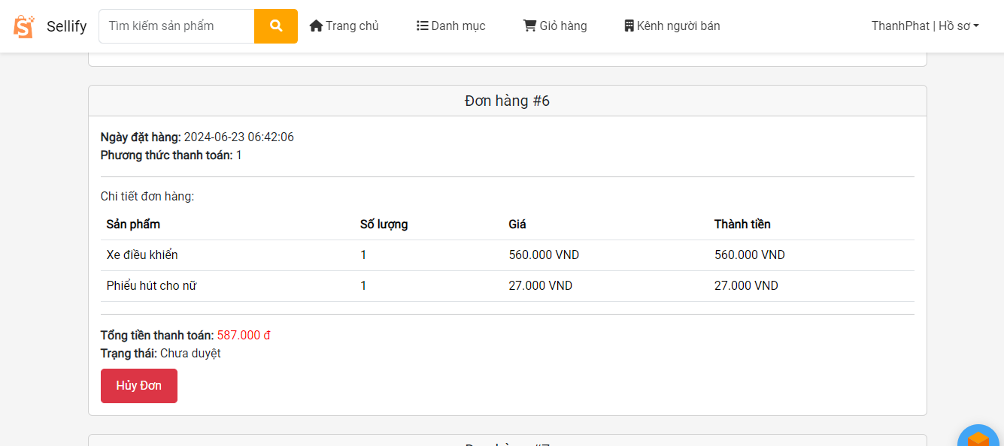

Hình .10 Giao diện khách hàng xem các đơn hàng của mình

### *Giao diện đăng ký shop cho doanh nghiệp*

Khi click vào kênh người bán ở trang chủ của website, nếu chưa đăng ký người địa diện doanh nghiệp sẽ được chuyển đến trang đăng ký shop cho doanh nghiệp. Tại trang này, người đại diện doanh nghiệp có thể điền các thông tin đăng ký cần thiết để tiến hành đăng ký shop cho doanh nghiệp và chờ xác nhận của admin.

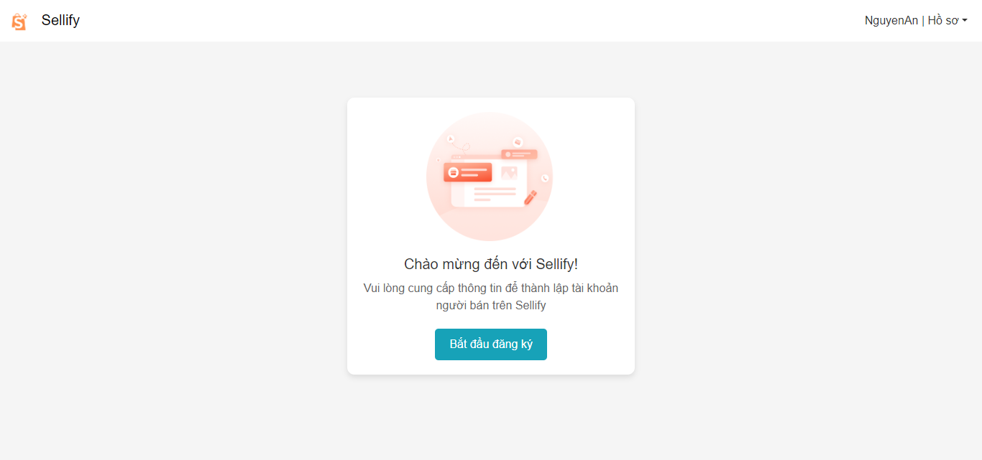

Hình .11 Giao diện xác nhận tạo shop cho doanh nghiệp

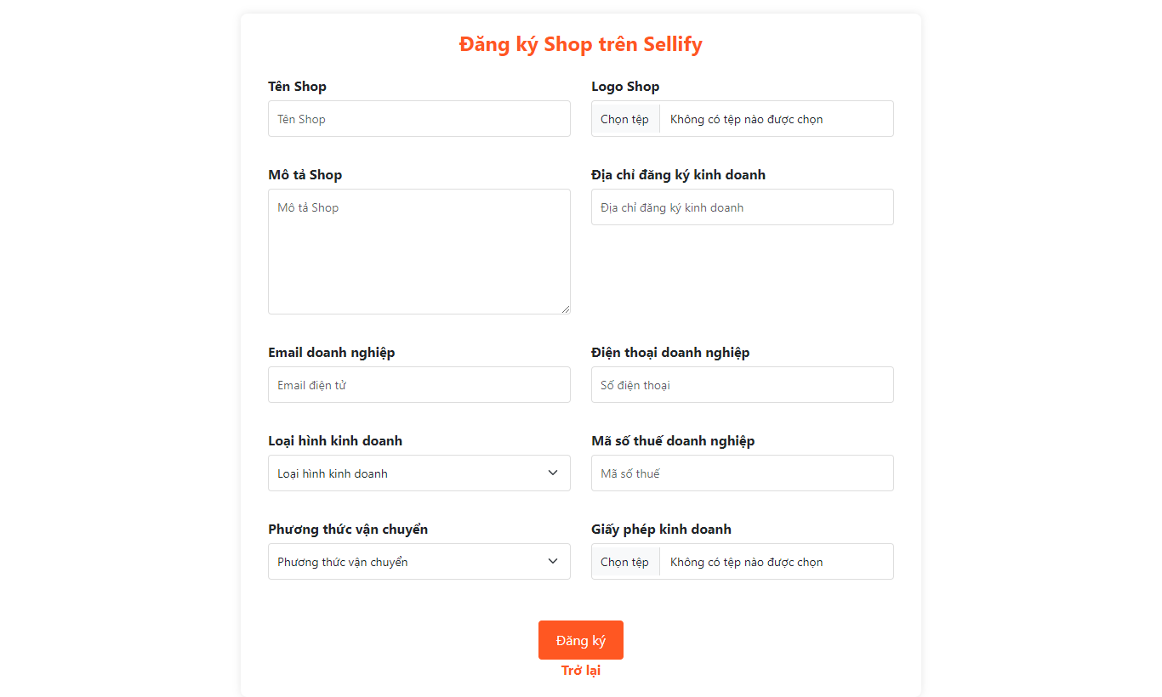

Hình .12 Giao diện đăng ký tạo shop cho doanh nghiệp

### *Giao diện quản lý shop của business*

Đây là giao diện chính để người đại diện doanh nghiệp bussiness có thể dễ dàng quản lý cửa hàng của mình trên sàn sau khi đã đăng ký tạo shop thành công và truy cập vào hệ thống.

Ở giao diện này người đại diện doanh nghiệp có thể dễ dàng quản lý shop của mình với một số chức năng chính sau:

+ Xem và cập nhật thông tin shop.

+ Đăng bán, cập nhật, xóa sản phẩm.

+ Quản lý các đơn hàng của shop.

+ Thống kê shop

+ Cài đặt shop ( tạm dừng hoặc hủy shop ).

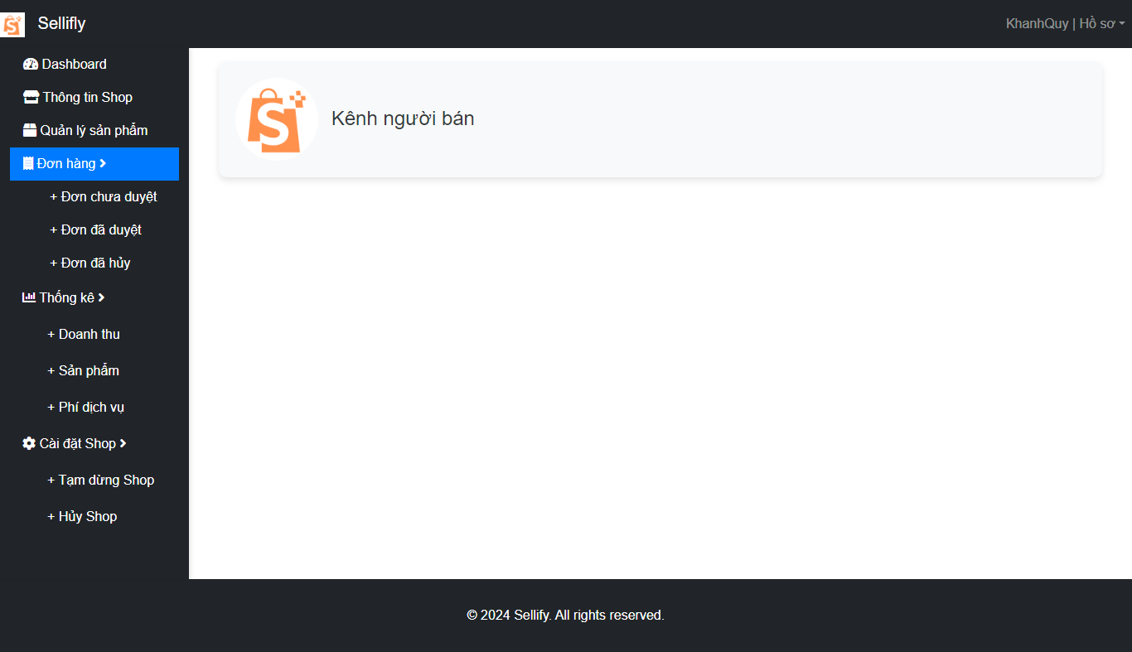

Hình .13 Giao diện quản lý chung của doanh nghiệp

### *Giao diện quản lý dành cho Admin*

Chủ sàn (admin) sẽ được cấp một tài khoản để đăng nhập vào hệ thống, khi đăng nhập vào hệ thống sẽ chuyển đến giao diện quản lý chung dành cho Admin

Đây là giao diện dành riêng cho admin, giúp admin có thể dễ dang quản lý sàn thương mại điện tử với một số chức năng cơ bản sau:

+ Quản lý shop (Duyệt shop, gửi mail xác nhận, chấm dứt hoạt dộng của shop).

+ Quản lý đơn hàng (theo dõi các đơn hàng của khách hàng, khắc phục sự cố của đơn hàng từ phía shop)

+ Thống kê (thống kê doanh thu, lược truy cập, shop,....).

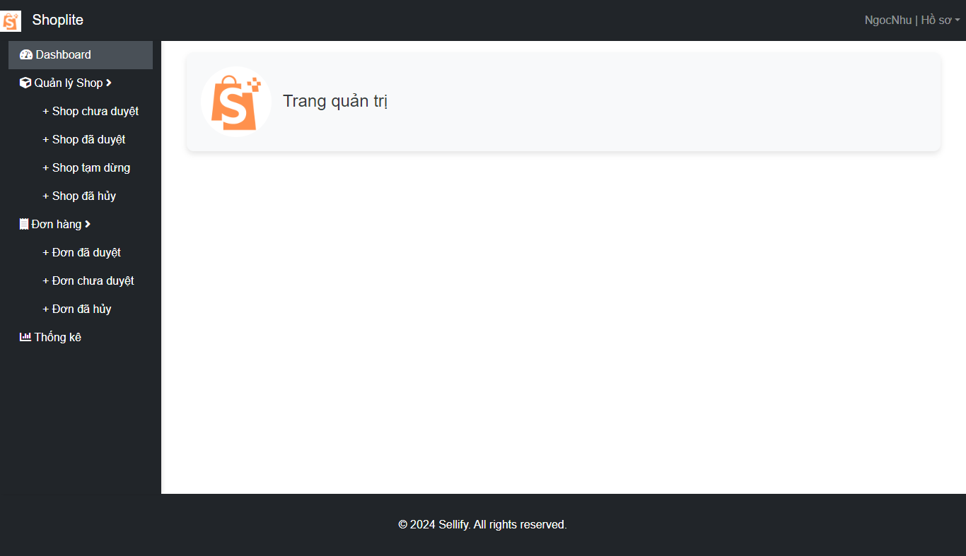

Hình .14 Giao diện quản lý chính dành cho quản trị

### *Giao diện quản lý thông tin shop kênh người bán*

Đây là giao diện quản lý các thông tin cơ bản shop của kênh người bán như : logo, email, địa chỉ kinh doanh, số điện thoại,…

Doanh nghiệp thể cập nhật các thông tin cơ bản của shop trừ giấy phép kinh doanh và trạng thái shop.

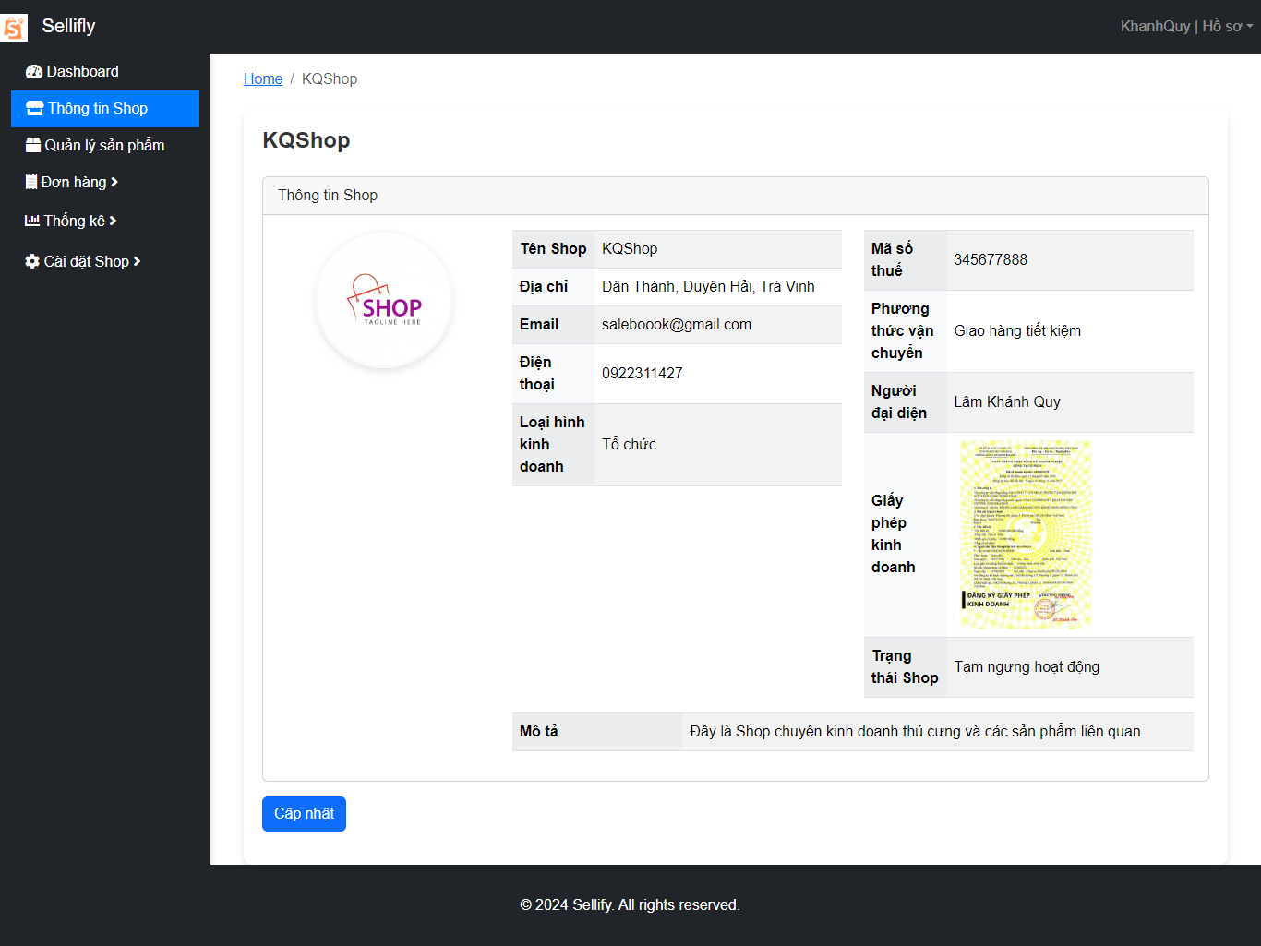

Hình .15 Giao diện quản lý thông tin shop kênh người bán

* + 1. **Giao diện cập nhật thông tin shop**

Đây là giao diện cập nhật thông tin của shop khi doanh nghiệp muốn thay đổi các thông tin của shop trên kênh người bán.

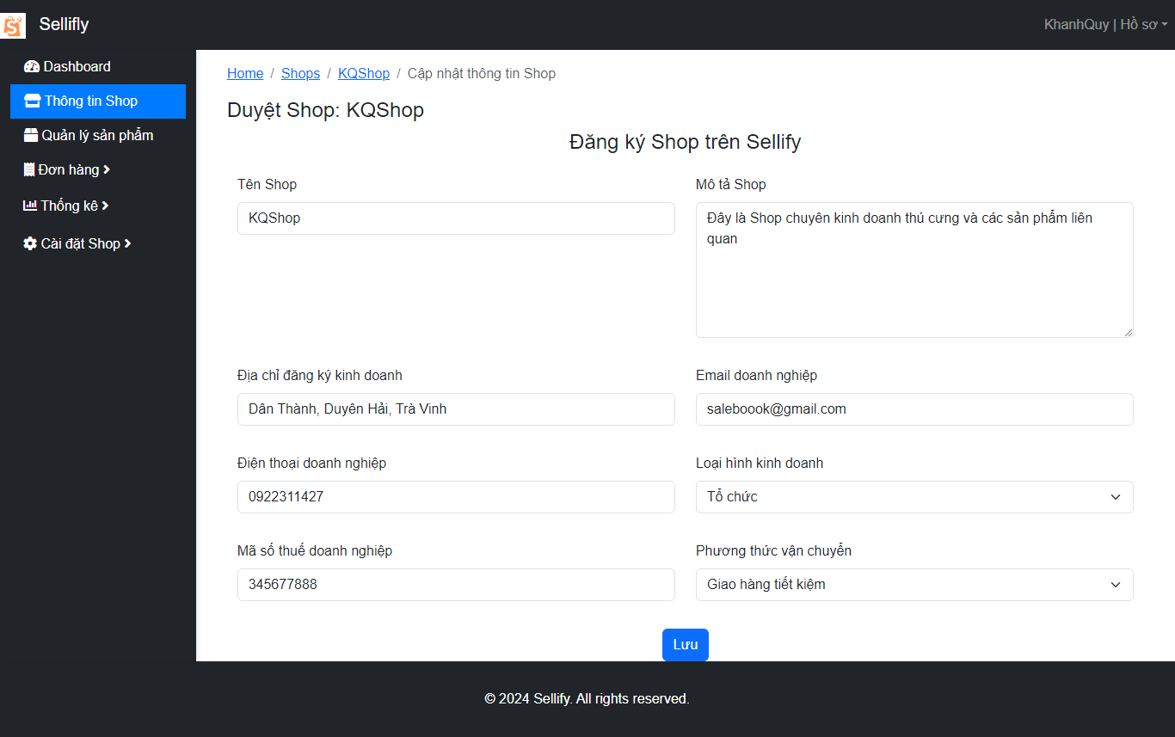

Hình .16 Giao diện cập nhật thông tin shop

### *Giao diện quản lý đơn hàng kênh người bán*

Đây là giao diện giúp doanh nghiệp có thể dễ dàng kiểm duyệt, theo dõi các đơn hàng của shop như các đơn hàng chưa duyệt, đã duyệt và đã hủy.

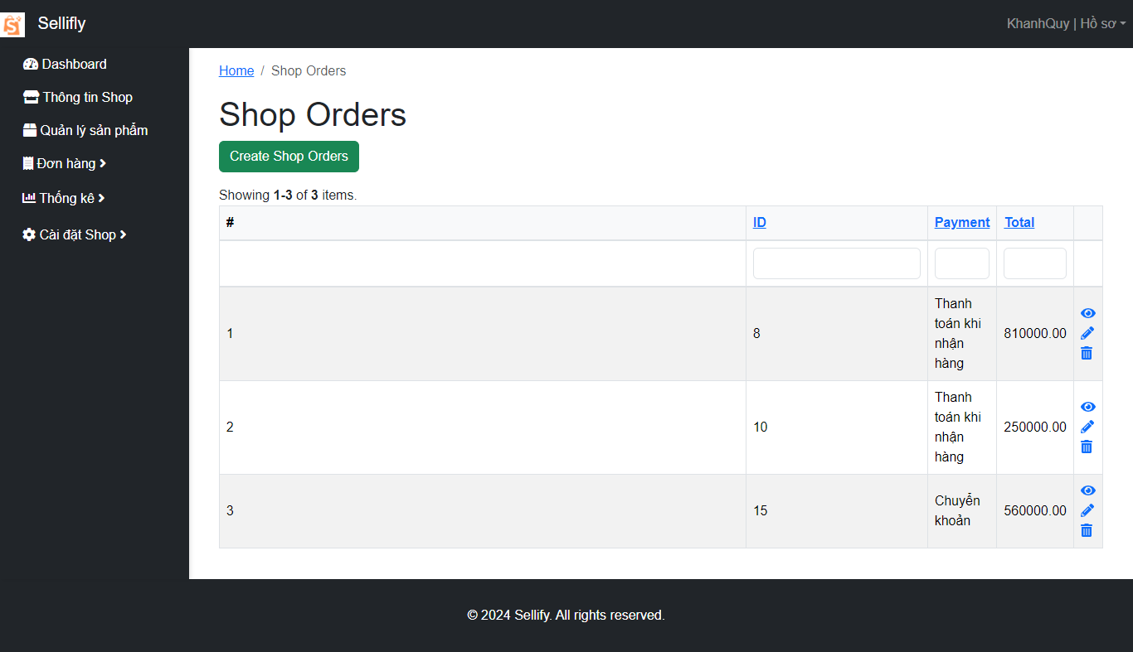

Hình .17 Giao diện quản lý đơn hàng kênh người bán

* + 1. ***Giao diện quản lý sản phẩm kênh người bán***

Đây là giao diện giúp doanh nghiệp có thể dễ dàng đăng bán sản phẩm, cập nhật hoặc xóa các sản phẩm của shop.

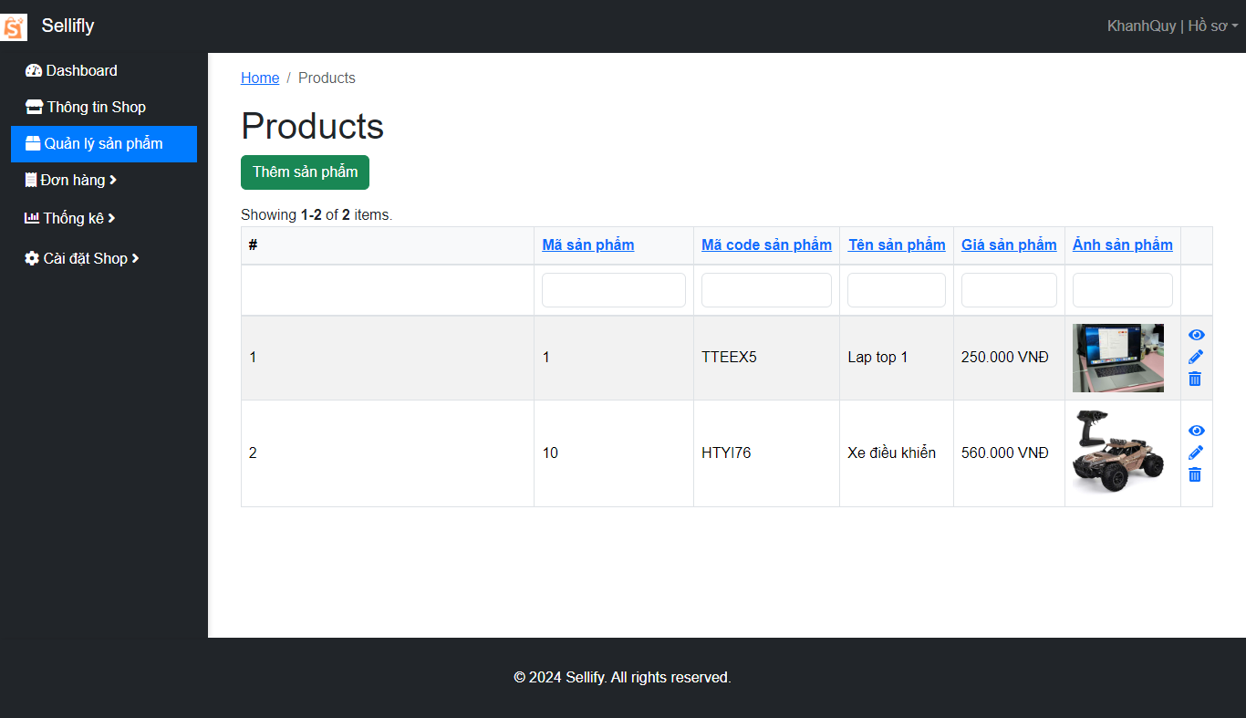

Hình .18 Giao diện quản lý sản phẩm kênh người bán

### *Giao diện quản lý shop kênh admin*

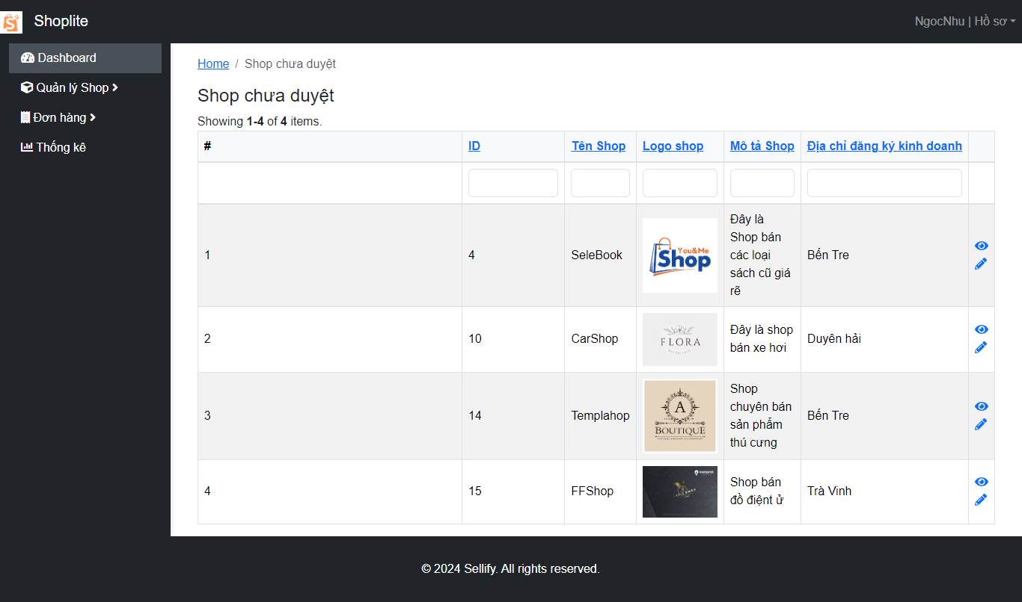

Hình .19 Giao diện quản lý shop trên kênh admin

### *Giao diện quản lý đơn hàng kênh admin*

Đây là giao diện quản lý đơn hàng trên kênh admin bao gồm các đơn hàng chưa duyệt, đã duyệt, đã hủy.

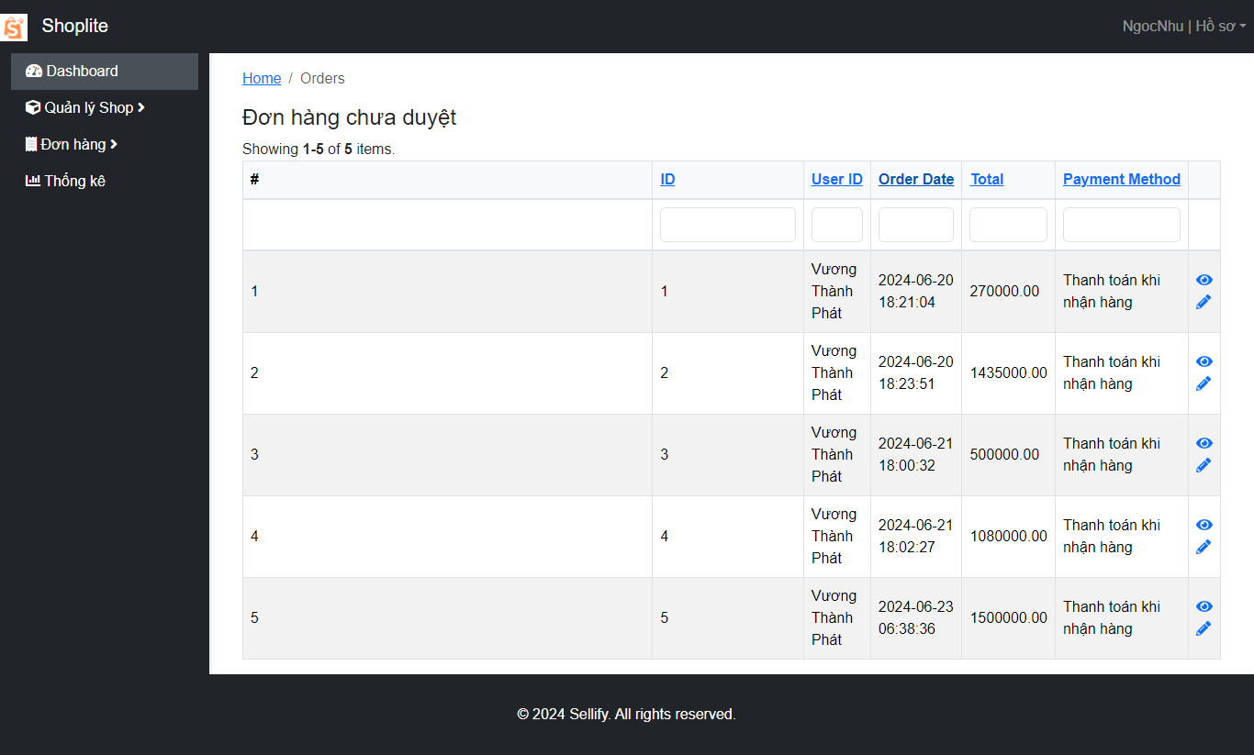

Hình .20 Giao diện xem và quản lý đơn hàng trên kệnh admin

# KẾT LUẬN VÀ HƯỚNG PHÁT TRIỂN

## Kết luận

### *Kết quả đạt được*

Qua thời gian thực hiện đồ án tốt nghiệp, tôi đã có cơ hội nghiên cứu sâu rộng và hiểu được cách thức hoạt động chi tiết của mô hình kinh doanh B2C. Tôi đã đặc biệt quan tâm và tập trung nghiên cứu Yii2 framework, một nền tảng mạnh mẽ giúp tôi xây dựng và triển khai website thương mại điện tử. Qua việc áp dụng các kiến thức và công cụ này, tôi đã thực sự hiểu rõ hơn về các khía cạnh quản lý sản phẩm, quản lý đơn hàng và tương tác khách hàng trong môi trường thương mại điện tử. Đây là một bước ngoặt quan trọng, không chỉ giúp tôi hoàn thành đồ án mà còn chuẩn bị tốt cho sự nghiệp của mình trong tương lai

Trong quá trình nghiên cứu, tôi đã vận dụng những kiến thức đã học được để xây dựng Website thuwong mại điện tử góp phần cũng cố kiến thức và minh họa cho những gì tôi đã nghiên cứu và học được. Website đã đáp ứng được một số chức năng cơ bản của một Web thương mại điện tử như: Xác thực và phân quyền người dùng, quản lý được thông tin admin cũng như khách hàng và doanh nghiệp, quản lý các thông tin về số lượng cũng như thông tin chi tiết về sản phẩm, cho phép đặt hàng và quản lý đơn hàng,.

### *Hạn* chế

Do năng lực và kiến thức còn yếu cũng như kỹ năng quản lý thời gian và lên kế hoạch chưa tốt nên vẫn chưa bày trình đầy đủ hết những chức năng của một sàn thương mại điện tử. Website chỉ thực hiện được những tính năng cơ bản của một trang sàn thương mại điện tử.

## Hướng phát triển

Thời gian sắp tới, tôi sẽ giành nhiều thời gian để tiếp tục nghiên cứu sâu hơn về mô hình kinh doanh B2C cũng như cố gắng nghiên cứu và hiểu những kiến thức nâng cao về Yii và những thành phần mở rộng của Yii. Sẽ vận dụng những gì nghiên cứu và những gì học được để ứng dụng xây dựng hoàn chỉnh Website.

**DANH MỤC TÀI LIỆU THAM KHẢO**

|  |  |
| --- | --- |
| [1] | "B2C là gì ? Điểm Danh Các Mô Hình Kinh Doanh B2C Nổi Bật," [Online]. Available: https://glints.com/vn/blog/mo-hinh-b2c-la-gi-marketing/#:~:text=M%C3%B4%20h%C3%ACnh%20B2C%20l%C3%A0%20g%C3%AC,v%E1%BB%A5%20cho%20ng%C6%B0%E1%BB%9Di%20ti%C3%AAu%20d%C3%B9ng.. [Accessed 27 06 2024]. |
| [2] | "PHP là gì? Lập trình viên PHP làm công việc gì?," [Online]. Available: https://hocvienagile.com/php-la-gi-lap-trinh-vien-php-lam-cong-viec-gi/.  [Accessed 27 06 2024]. |
| [3] | "Framework là gì? Tìm hiểu về các Framework," [Online]. Available: https://topdev.vn/blog/framework-la-gi/. [Accessed 27 06 2024]. |
| [4] | "MVC là gì? Ứng dụng của mô hình MVC trong lập trình," [Online]. Available: https://monamedia.co/mvc-la-gi-ung-dung-cua-mo-hinh-mvc-trong-lap-trinh/ . [Accessed 27 06 2024]. |
| [5] | "Top 10 PHP Frameworks được sử dụng nhiều nhất hiện nay," [Online]. Available: https://mona.media/top-10-php framework/#:~:text=PHP%20Framework%20l%C3%A0%20m%E1%BB%99t%20b%E1%BB%99,%C4%91%E1%BB%8Bnh%20c%E1%BB%A7a%20c%C3%A1c%20%E1%BB%A9ng%20d%E1%BB%A5ng. [Accessed 27 06 2024]. |
| [6] | "Yii Framework," 7 12 2008. [Online]. Available: https://www.yiiframework.com/. [Accessed 27 06 2024]. |
| [7] | "Hướng dẫn lập trình Mô hình MVC trong Yii php," [Online]. Available: https://yii2frameworkvn.blogspot.com/2015/08/huong-dan-lap-trinh-mo-hinh-mvc-trong.html. [Accessed 27 06 2024]. |
| [8] | S. Moreto, Bootstrap 4 By Example, 2016. |
| [9] | Third Edition, Yii2 Application Development Cookbook, 2016. |
|  |  |
| [10] | "W3Schools Online Web Tutorials," [Online]. Available: https: https://www.w3schools.com/.. [Accessed 27 06 2024]. |
|  |  |